Національний технічний університет України
«Київський політехнічний інститут
імені ІГОРЯ СІКОРСЬКОГО»
Інститут енергозбереження та енергоменеджменту
(повна назва інституту/факультету)
Кафедра автоматизації управління електротехнічними комплексами
^{(повна назва кафедри)}
«На правах рукопису»  УДК _621.57__ | «До захисту допущено»  Завідувач кафедри  __________ В.П. Розен  (підпис) (ініціали, прізвище)  “___”_____________20__ р.

Магістерська дисертація

зі спеціальності (спеціалізації) 141 - Електроенергетика, електротехніка та електромеханіка
^{(код і назва спеціальності)}
на тему: Автоматизована система управління сушіння зерна за критерієм енгергоефективності
Виконавла: студентка __2__ курсу, групи ОА-71мп
^{(шифр групи)}
Шевчук Олексій Сергійович
^{(прізвище, ім’я, по батькові)} ^{(підпис)}
Науковий керівник доц. К.т.н. Шульга Ю.І.
(посада, науковий ступінь, вчене звання, прізвище та ініціали) ^{(підпис)}
Рецензент доц. к.т.н. Шевчук С.П.
(посада, науковий ступінь, вчене звання, науковий ступінь, прізвище та ініціали) ^{(підпис)}

Засвідчую, що у цій магістерській дисертації немає запозичень з праць інших авторів без відповідних посилань.
Студент _____________
^{(підпис)}

Київ – 2018 року

Завдання на магістерську дисертацію

Національний технічний університет України
«Київський політехнічний інститут
імені Ігоря Сікорського»

Інститут енергозбереження та енергоменеджменту
^{(повна назва)}
Кафедра автоматизацiї управлiння електротехнiчними комплексами
^{(повна назва)}
Рівень вищої освіти – другий (магістерський) за освітньо-професійною (освітньо-науковою) програмою

Спеціальність (спеціалізація) 141 - Електроенергетика, електротехніка та електромеханіка
^{(код і назва)}

ЗАТВЕРДЖУЮ
Завідувач кафедри
__________ _____________
(підпис) (ініціали, прізвище)
«___»_____________20__ р.

ЗАВДАННЯ
на магістерську дисертацію студенту
Шевчук Олексій Сергійович
^{(прізвище, ім’я, по батькові)}
1. Тема дисертації Автоматизована система управління сушіння зерна за критерієм енгергоефективності
науковий керівник дисертації доц. к.т.н. Шульга Ю.І. ,
(прізвище, ім’я, по батькові, науковий ступінь, вчене звання)
затверджені наказом по університету від «___»_________ 20__ р. №_____
2. Строк подання студентом дисертації
3. Об’єкт дослідження зерносушильний комплекс
4. Предмет дослідження (Вихідні дані – для магістерської дисертації за освітньо-професійною програмою) енергоефективність використання теплового насосу, система контроля швидкості та температури зерносушарки.

5. Перелік завдань, які потрібно розробити
- Визначити шляхи підвищення енергоефективності сушіння зерна з використанням теплового насосу;
- Визначити переваги та недоліки сушіння з використанням теплового насосу;
- Розробити математичну модель для встановлення швидкості переміщення зерна;
- Розробити спосіб автоматичного управління та модель для наступних каналів: вологість зерна та температура агенту сушіння.
6. Перелік графічного (ілюстративного) матеріалу 100 сторінок, 33 рисунків,
7 таблиць, а також містить 39 джерел в переліку посилань.
7. Орієнтовний перелік публікацій А.С. Шевчук, Ю.І. Шульга. Автоматизована система управління сушіння зерна за критерієм енгергоефективності / І науково – практичній конференції магістрантів ІЕЕ, м. Київ, 21-22 листопада, 2018р.
9. Дата видачі завдання
Календарний план
№ з/п | Назва етапів виконання  магістерської дисертації | Строк виконання етапів магістерської дисертації | Примітка
1 | Огляд методів та пристроїв сушіння зерна | 15.09.18 - 5.10.18
2 | Сушіння зерна с використанням теплового насоса | 10.10.18 – 30.10.18
3 | Система автоматизації сушіння зерна | 3.11.18 – 13.11.18
4 | Моделювання системи автоматичного управління зерносушарки | 15.11.18 – 3.11.18
5 | Стартап | 5.12.18 – 14.12.18

Студент ____________ ____________________
^{(підпис)} ^{(ініціали, прізвище)}
Науковий керівник дисертації ____________ ____________________
^{(підпис)} ^{(ініціали, прізвище)}

АНОТАЦІЯ
Магістерська дисертація на тему: «Автоматизована система управління сушіння зерна за критерієм енгергоефективності» складається із вступу, пьяти розділів, переліку використаної літератури (100 сторінок машинописного тексту, 33 рисунка, 7 таблиць, 39 використаних джерел).
Актуальність. На даний час більшість підприємств використовує обладнання, яке застаріло. Відповідно, підвищити якість продукції та управління можливе за рахунок заміни даного обладнання на більш нове і сучасне. Тому найбільш доцільно використовувати автоматизовані системи управління, з використанням сучасних засобів автоматизації. Виходячи з вищевказаного, і враховуючи той факт, що на даний час не всі підприємства харчової промисловості використовують у своїй роботі сучасні засоби автоматизації, можна зробити висновок, що дана робота, метою якої є розробка АСУ ТП та підвищення енергоефективносі сушарки з використанням теплових насосів, є актуальною.
Метою роботи є використання теплового насоса в сушильних установках, контроль швидкості переміщення зерна та розробка системи автоматичного управління при якому буде виключена можливість недосушіння зерна.
Об'єктом дослідження є зерносушильний комплекс.
Предметом дослідження є енергоефективність використання теплового насосу, система контроля швидкості та температури зерносушарки.
Для досягнення поставленої мети потрібно вирішити наступні наукові завдання: визначити шляхи підвищення енергоефективності сушіння зерна з використанням теплового насосу; визначити переваги та недоліки сушіння з використанням теплового насосу; розробити математичну модель для встановлення швидкості переміщення зерна; розробити спосіб автоматичного управління та модель для наступних каналів: вологість зерна та температура агенту сушіння.
Наукова новизна магістерської дисертації полягає в використанні теплового насоса в сушильних установках для енергоефективності та запровадження контроля швидкості переміщення зерна
Практична цінність полягає у використанні теплового насосу, як критерія енергоефективності.
Ключові слова: зерносушарка, тепловий насос, автоматизація, енергоефекти-вність, сушарка, зерно, насос, система управління, вологість, температура.

АННОТАЦИЯ
Магистерская диссертация на тему: «Автоматизированная система управления сушки зерна по критерию енгергоефективности» состоит из введения, пьять разделов, списка использованной литературы (100 страниц машинописного текста, 33 рисунка, 7 таблиц, 39 использованных источников).
Актуальность. В настоящее время большинство предприятий использует оборудование, которое устарело. Соответственно, повысить качество продукции и управления возможно за счет замены данного оборудования на более новое и современное. Поэтому наиболее целесообразно использовать автоматизированные системы управления, с использованием современных средств автоматизации. Исходя из вышеуказанного, и учитывая тот факт, что в настоящее время не все предприятия пищевой промышленности используют в своей работе современные средства автоматизации, можно сделать вывод, что данная работа, целью которой является разработка АСУ ТП и повышение енергоефективноси сушилки с использованием тепловых насосов, является актуальной.
Целью работы является использование теплового насоса в сушильных установках, контроль скорости перемещения зерна и разработка системы автоматического управления при котором будет исключена возможность недосушиння зерна.
Объектом исследования является зерносушильный комплекс.
Предметом исследования является энергоэффективность использования теплового насоса, система контроля скорости и температуры зерносушилки.
Для достижения поставленной цели необходимо решить следующие научные задачи: определить пути повышения энергоэффективности сушки зерна с использованием теплового насоса; определить преимущества и недостатки сушки с использованием теплового насоса; разработать математическую модель для установки скорости перемещения зерна; разработать способ автоматического управления и модель для следующих каналов: влажность зерна и температура агента сушки.
Научная новизна магистерской диссертации заключается в использовании теплового насоса в сушильных установках для энергоэффективности и внедрение контроля скорости перемещения зерна
Практическая ценность заключается в использовании теплового насоса, как критерия энергоэффективности.
Ключевые слова: зерносушилка, тепловой насос, автоматизация, энергоэффективность, сушилка, зерно, насос, система управления, влажность, температура.

SUMMARY
Master's dissertation on the theme: "Automated system of grain drying control according to the criterion of enge efficiency" consists of introduction, drunk sections, list of used literature (100 pages of typewritten text, 33 figures, 7 tables, 39 sources used).
Topicality. Currently, most enterprises use equipment that is outdated. Accordingly, it is possible to improve product quality and management by replacing this equipment with a newer and more modern. Therefore, the most appropriate use of automated control systems, using modern automation tools. Taking into account the above, and taking into account the fact that at present not all enterprises of the food industry use modern automation tools in their work, it can be concluded that this work, the purpose of which is the development of automated control systems and the increase of energy efficiency of driers using heat pumps, is relevant.
The purpose of the work is to use a heat pump in drying plants, control the speed of the transfer of grain and the development of an automatic control system in which will be excluded the possibility of drying grain.
The object of research is a grain drying complex.
The subject of the study is the energy efficiency of the use of the heat pump, a system for controlling the speed and temperature of the dryer.
To achieve this goal, the following scientific tasks need to be solved: to identify ways to increase the energy efficiency of grain drying using a heat pump; to determine the advantages and disadvantages of drying using a heat pump; to develop a mathematical model for determining the speed of the movement of grain; Develop a method of automatic control and model for the following channels: grain humidity and temperature of the drying agent.
The scientific novelty of the master's dissertation is the use of a heat pump in drying plants for energy efficiency and the introduction of monitoring the speed of the transfer of grain
The practical value is to use a heat pump as a criterion for energy efficiency.
Keywords: grain dryer, heat pump, automation, energy efficiency, dryer, grain, pump, control system, humidity, temperature.

ЗМІСТ

Перелік скорочень, умовних позначень та термінів………………………………..…..9
Вступ……………………………………………………………………………………...10
- Огляд методів та пристроїв сушіння зерна……………………………………….…11

1.1. Короткий огляд способів сушки та знезараження зерна……………………….…11

1.1.1. Використанням інфрачервоного випромінювання для сушки зерна…………..11

1.1.2. Сушка зерна гарячим повітрям з використанням активної вентиляції………..14

1.1.3. Сушіння зерна з використанням електромагнітного поля НВЧ……………….15

1.1.4. Основні методи знищення патогенної мікрофлори…………………………….18

1.2. Огляд існуючих сушарок, в яких застосовується електромагнітне поле надвисоких частот…………………………………………………………………………….…..19
1.3. Принцип сушки зерна…………………………………………………………….....27
1.4. Типи зерносушарок і технологія сушки…………………………………………...30
1.4.1. Технологія сушіння зерна в шахтних зерносушарках………………………….30
1.4.2. Технологія сушіння зерна в барабанних зерносушарках……………………....32
1.4.3. Технологія сушіння зерна в рециркуляційних зерносушарках………………..33
1.4.4. Режими сушіння зерна…………………………………………………………....34
1.5. Висновки до розділу 1……………………………………………………………...36
2. Сушіння зерна с використанням теплового насоса………………………………...37
2.1. Процес сушіння……………………………………………………………………..37
2.1.1. Використання теплового насоса…………………………………………………38
2.2. Принцип сушки тепловим насосом…………………………………………..……38
2.2.1. Переваги та недоліки сушіння з використанням ТН……………………….…..39
2.2.2. Робота теплового насоса…………………………………………………………41
2.2.3. Дослідження теплового насосу………………………………………………….42
2.2.4. Матеріал і методи………………………………………………………………...43
2.3. Принципова схема сушильної установки та розрахунок теплового насосу…....44
2.3.1. Розрахунок теплового насосу та параметри хладону………………………….46
2.3.2. Застосування теплового насоса з частковою рециркуляцією…………………52
2.4. Висновки до розділу 2……………………………………………………………….54
3. Система автоматизації сушіння зерна………………………………………………..56
3.1. Автоматизація сушарок……………………………………………………………..56
3.2. Процес сушіння……………………………………………………………………...58
3.2.1. Аналіз систем автоматики………………………………………………………...62
3.3. Структура автоматизованої системи управління сушаркою……………………..66
3.4. Математична модель сушіння………………………………………………………68
3.5. Висновки до розділу 3……………………………………………………………….74
4. Моделювання системи автоматичного управління зерносушарки…………………75
4.1 Дослідження автоматизованих систем управління………………………………...75
4.1.1 Проведення дослідження…………………………………………………………..78
4.2 Моделювання зерносушарки………………………………………………………..79
4.3 Результат моделювання……………………………………………………………...82

4.4 Висновки до розділу 4……………………………………………………………….88
5. Стартап…………………………………………………………………………………89
5.1. Техніко-економічне обґрунтування………………………………………………...89

5.1.1. Визначення капітальних вкладень………………………………………………..89
5.1.2. Річні експлуатаційні витрати сушки……………………………………………..90
5.2. Визначення ціни……………………………………………………………………..93
5.2.1. Визначення балансового прибутку……………………………………………….93
5.3. Експлуатаційні витрати на сушку з урахуванням автоматизації…………………93
5.3.1. Визначення вартості 1 м3 висушеного зерна і балансового прибутку з урахуванням автоматизації процесу сушіння…………………………………………………….94
5.3.2. Визначення економічного ефекту………………………………………………...94
5.3.3. Термін окупності капіталовкладень в проектному варіанті і коефіцієнт економічної ефективності капіталовкладень………………………………………………95
5.3.4. Порівняльний економічний ефект і середньорічний економічний ефект……..95
5.4. Висновки до розділу 5…………………………………………………………….96

Список літератури……………………………………………………………………….97
Висновки………………………………………………………………………………..100

ПЕРЕЛІК СКОРОЧЕНЬ, УМОВНИХ ПОЗНАЧЕНЬ ТА ТЕРМІНІВ

ВДТ - Візуальній дисплейної термінал;
ВЧ - Висока частота;
ЄМП - Електромагнітне поле;
ІЕМП - Імпульсне електромагнітне поле;
ІЧВ - Інфрачервоне випромінювання; ККД - Коефіцієнт Корисної Дії;
ЛД - Лампа денного світла;
НВЧ - Надвісока частота;
НС - Надзвичайна ситуація;
ПК - Персональний комп'ютер; СО - Система оповіщення.

ВСТУП

Україна - велика агропромислова країна, яка повністю забезпечує себе зерновими культурами і експортує їх в країни ближнього і далекого зарубіжжя. У сільському господарстві гостро стоїть проблема заощадження енергоресурсів шляхом економного використання газу, топкового палива, мазуту та дизельного палива, яке використовується в зерносушарках.
Питання про спосіб оптимального режиму і конструкції сушарки, а також інтенсифікації процесу сушіння безпосередньо пов'язані з якістю автоматизації самого процесу. Оптимальним принято вважати режим або процес, що забезпечує не тільки якість матеріалу, але і мінімальні трудові, матеріальні та енергетичні ресурси.
При розробці нової системи автоматизації, а також при удосконаленні існуючих, зниження енергетичних витрат на сушку і, перш за все, на паливо - пріоритетна задача. Інтенсивність сушіння і питомі енергетичні витрати повністю визначають техніко-економічні показники процесу сушіння і його витрати.
Будь-яка автоматизація сушарки може бути визнана досить ефективною, якщо досягнуто скорочення енергетичних витрат і вплив людського фактора.
Незважаючи на велику кількість запропонованих способів автоматизації, актуальність проблеми не знижується. Одна з причин - використання застарілих методів керування системами сушіння.
Ця магістерська десиртація присвячена вирішенню завдань енергозбереження при сушінні зерна, що базуються на принципово нових методах автоматизації за допомогою теплового насосу.
Для досягнення поставленої мети потрібно вирішити наступні наукові завдання:
- Визначити шляхи підвищення енергоефективності сушіння зерна з використанням теплового насосу;
- Визначити переваги та недоліки сушіння з використанням теплового насосу;
- Розробити математичну модель для встановлення швидкості переміщення зерна;
- Розробити спосіб автоматичного управління та модель для наступних каналів: вологість зерна та температура агенту сушіння.

ОГЛЯД МЕТОДІВ ТА ПРИСТРОЇВ СУШІННЯ ЗЕРНА

Короткий огляд способів сушки та знезараження зерна

У багатьох районах країни природно-кліматичні умови зумовлюють прибирання значної частини врожаю зернових, олійних та інших культур з підвищеною вологістю, при якій не може бути забезпечене їх тривале зберігання.
Основна ціль в сушінні сільськогосподарських продуктів полягає в зменшенні його вологості до рівня, коли продукти будуть зберігатись і не псуватись.
Проте сушіння використовують не лише для зменшення рівня вологи в продукті. Одночасно з цим в зерні проходить ряд фізичних і біохімічних процесів, що впливають на якість зерна. При сушінні роль повітря не обмежується функціями теплоносія і вологопоглинача. Кисень з повітря бере участь в біохімічних процесах в зародку і ендоспермі, які посилюються при підвищенні температури. При цьому інтенсифікуються процеси фізіологічного дозрівання зерна, що має велике значення для поліпшення його якості. Вчасно і правильно проведена сушка підвищує стійкість зерна при зберіганні, покращує його насіннєві та продовольчі властивості.
Сушка прискорює післязбиральне дозрівання зерна, вирівнює зернову масу за ступенем зрілості і вологості, покращує зовнішній вигляд зерна. Сушка робить позитивний вплив на якість продуктів переробки зерна. Сушка впливає на шкідників і патогенну мікрофлору зерна, дозволяє в деяких випадках поліпшити технологічні властивості дефектного зерна (пошкодженого). Таким чином, сушка дозволяє привести зерно в стійкий стан для зберігання і поліпшити його якість

Використанням інфрачервоного випромінювання для сушки зерна

Процес інфрачервоного сушіння зернових має суттєві переваги порівняно з сушінням конвективним методом, через те, що не використовується органічне пальне. Інфрачервоні промені, знаходяться в спектральному проміжку між 760 нм та 420 мкм, та характеризуються високою тепловою дією, тому значно поширене використання ІЧ випромінювання в сільському господарстві для сушки зерна, теплової дезінсекції та ін. Принцип роботи інфрачервоного методу полягає в тому, що волога, яка знаходиться всередині зернини, поглинає інфрачервоні промені, через це відбувається її нагрівання. Іншими словами, енергію безпосередньо підводять до вологи, через це і вдалося досягти не лише високої ефективності, а й високої економічності. При використанні даного способу, відпадає потреба в перевищенні температури вологого зерна. Тому, процес випаровування можливо провести досить інтенсивно.
Одночасно, інфрачервона сушка зерна при температурі 40-60˚С приводить до знищення шкідливої мікрофлори, що наявна на поверхні зерна, через це воно стає чистим. Окрім цього, низькі температури не нагрівають технічне обладнання, і через це втрати тепла через вентиляцію відсутні.
Завдяки інфрачервоному випромінюванню, є можливість передачі енергії коли відсутній контакту між зерном та джерелом випромінювання, так як повітря не створює перешкод для проходження ІЧ променів.
Інфрачервоне випромінювання використовують для передпосівної обробки: впливом на насіння для зниження твердості насіння, а також для благотворного впливу на посівні якості. Інфрачервона обробка насіннєвих культур проходить протягом кількох хвилин, а сушка методом вентиляції потребує кількох днів. При інфрачервоному опроміненні потужністю 40...50 Вт/м² відбувається активація ферментів насіння, за 15...25с, температура зернини зростає до 30...50°С це позитивно впливає на якість, урожайність зерна, а також на швидкість проростання.
Інфрачервоне випромінювання також має дезінсекційну дію і є ефективним методом знезараження зернових культур і дозволяє захистити насіння від впливу шкідливої мікрофлори. При дезінсекції впливають потужністю 17 кВт/год. І при цьому якість зерна не погіршується.
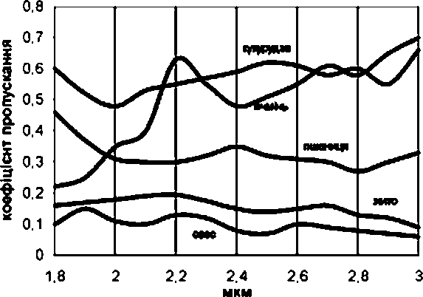
Рисунок 1.1 — Залежність коефіцієнта пропускання ІЧ випромінювання
для різних видів зерна

Різні зернові культури по різному пропускають інфрачервоне випромінювання (рис. 1.1). Під час опромінення зерна, відбувається його швидке нагрівання, проте зернина прогрівається не повністю, а лише верхні шари. Просушування верхніх шарів зерна ефективний особливо тоді, коли потрібно знімати оболонку (луску) і підвищує якість облущення насіння.
Метод інфрачервоної сушки потребує значних затрат енергії, через це часто використовують комбіновані методи комбінуючи, наприклад, з активною вентиляцією. Ще одним недоліком даного виду сушки полягає в тому, що волога всередині довго зберігається, а поглинання теплоти відбувається завдяки зовнішній поверхні зерна.
До переваг сушки інфрачервоним випромінюванням можна віднести простоту та високу продуктивність обладнання для сушки, яким можна випарувати близько 25 % води із зерна протягом 90-100 с, а потім, вже з прогрітого зерна протягом 5-6 хвилин випаровується залишкова волога.
Досягти вологості 12-14% можна за 8-10 хвилин [1]. Використовуючи даний метод, можна досягнути високої якості зерна після сушіння, захистити від впливу шкідників, а також поліпшити передпосівні якості насіння різноманітних зернових культур.

Сушка зерна гарячим повітрям з використанням активної вентиляції

Для проведення сушіння сільськогосподарської продукції, було розроблно багато методів та способів сушки за основу класифікації, яких зазвичай приймають способи передачі теплової енергії. У сучасних установках найчастіше тепло передають від агента сушіння, який рухається: нагрітого в калориферах повітря або гарячої суміші повітря з топковим газами. Таку сушку називають конвективною.
Сушка відбувається методом продувки гарячого повітря крізь шар зерна по відвідних і підвідних повітряних каналах. Зважаючи на велику кількість поперечних каналів відбувається рівномірний розподіл загального об’єму теплоносія в бункері зерносушарки, а також ефективніше його використання. Крім того, саме через велику кількості поперечних повітряних каналів в зерносушарці, шар зерна, що просушується, менший і продувка відбувається з обох сторін, що також впливає на ефективність енергетичного використання теплоносія, а це позначається на витраті енергетичних затрат.
Даний метод є неефективний та енергоємний. У випадку, якщо вологість зернової маси значна, то його не можна просушувати сильно нагрітим повітрям, тобто чим вологість зерна більша, тим необхідна менша температура при його сушінні і тим більше потрібно часу на виконання всього процесу. Сушка відбувається не рівномірно — чим далі матеріал від каналу, по якому подають гаряче повітря, тим гірше відбувається просушування, а зерно, що знаходиться поряд може бути пошкоджене через
значну температуру. Через це необхідно ретельно розраховувати розміщення повітряних каналів, а також забезпечення механізму для перемішування матеріалу. Волога, яка випаровується з нижніх шарів піднімається догори і конденсується у верхніх шарах, внаслідок чого відбувається підвищення вологості зерна в верхніх шарах і на його просушування необхідно буде затрати значно більше енергії.
При сушінні вентиляцією теплим або гарячим повітрям зменшується імовірність зараження зерна мікроорганізмами, проте значно збільшується кількість зерна з механічними пошкодженнями.
Під час проведення дослідів спостерігався певний вплив на якість насіння. Одним з таких процесів є сушка матеріалу, під час проходженні якого теж спостерігався побічний вплив на зерно.
Сушка з використанням звичайного, не нагрітого повітря зазвичай триває близько 4-8 діб. При використанні даного способу особливо щадятся зародки насіння кукурудзи. Однак через тривале використання цього способу часто викликає ураження зернин мікроорганізмами.
Через це на практиці використовують комбіновані методи: комбінують сушку гарячим повітрям і сушку за допомогою вентиляції звичайним повітрям. Таким чином можна уникнути ураження зернин шкідливими мікроорганізмами, а також запобігти значним механічним пошкодженням. Спочатку швидко зменшують вологість зерна з 40 до 20 % , а після цього, за допомогою вентиляції, звичайним, не підігрітим повітрям досягають вологості 14 %.
Одним з основних інтенсифікуючих факторів, що активно досліджується останніми роками це використанням в бункерах активного вентилювання озоно-повітряних сумішей (ОПС) та іонізованого повітря. Експериментально доведено, що використання заряджених частинок призводить до зниження енергетичних витрат на сушку, крім того ОПС має бактерицидну дію, пригнічуючи мікрофлору. Однак застосування даного чинника викликає виникнення ряду проблем, таких як: нечітке знання
фізичних законів (природи інтенсифікуючої дії), що дозволяє знижувати енергетичні витрати з використанням ОПС; складність пристрою каналу подачі озону до камери з матеріалом, бо озон є нестабільним з'єднанням і дуже швидко розпадається на іони; крім вищесказаного існує необхідність чітко стежити за концентрацією озону, який у великих концентраціях отруйний і може негативно впливати на матеріал, знижуючи його якість.

Сушіння зерна з використанням електромагнітного поля НВЧ

Для електромагнітних хвиль суха складова зернини не створює перешкод для проходження. Сушіння зерна з використанням імпульсного електромагнітного поля (ІЕМП) полягає в тому, що електромагнітні хвилі певної довжини активно поглинається водою в зерні, а суха частина матеріалу під час впливу електромагнітного випромінювання не нагріваються
Волога, нагріта при впливі електромагнітного поля НВЧ, віддає частину теплоти сухій складовій матеріалу, проте кількість цієї енергії досить мала. Тому виготовлення сушарок, принцип роботи яких оснований на використанні електромагнітного поля, є досить перспективним.
В основі представленого способу сушіння зерна лежить вплив інтенсивного електромагнітного поля надвисоких частот на матеріал.
Під час впливу електромагнітного поля НВЧ на молекули води, включаючи вологу в зернині, спостерігається ефект, що отримав назву «молекулярне тертя» В результаті даного ефекту, волога що зв’язана в матеріалі, виділяє теплову енергію, при цьому відбувається нагрів матеріалу «зсередини». При підвищенні температури, в шарах зернини виникає градієнт вологовмісткості і розпочинається випаровування води (рис. 1.2), волога рухається до поверхні зернини. Сушіння продукту не зупиняється навіть при зниженні вологості матеріалу, а на завершальних стадіях значно ефективніший порівняно з традиційними методами сушки.
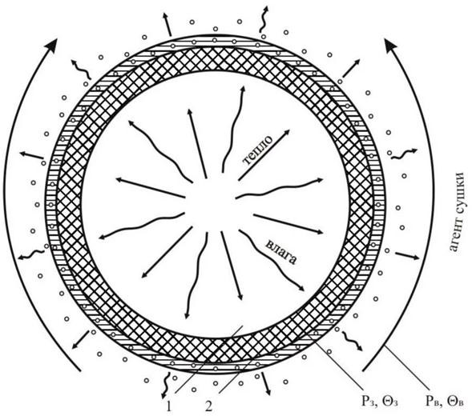
Рисунок 1.2 — Механізм видалення вологи із зерна при сушінні
електромагнітн полем НВЧ.

Мікрохвильова обробка досить перспективна. НВЧ енергія виробляється генераторами, які працюють завдяки електричній енергії що являється екологічно чистотою. Електромагнітне поле проникає крізь весь об’єму матеріалу, а інтенсивність опромінення залежить лише від діелектричних властивостей матеріалу та значення напруженості електромагнітного поля.
За законом Джоуля-Ленца можна розрахувати потужність, що виділяється при нагріві зерна полем НВЧ:
(1.1)

де, P — потужність, Вт/м³;
ε/ — діелектрична проникність матеріалу; E — напруженість електричного поля, В/м. tgδ — тангенс кута діелектричних втрат;
f — частота випромінення електромагнітного поля, Гц;

Процес сушіння діелектричних матеріалів з використанням електромагнітного поля визначається як параметрами поля — напруженістю E та частотою f так і діелектричними властивостями опромінюваного матеріалу ε/ та tg. Це дозволяє досягнути високої продуктивності (високий ККД), рівномірного нагрівання матеріалу по всьому об’єму робочої камери, а також екологічно чистого підведення енергії до оброблюваного матеріалу. В основі нагрівання і подальшої сушки матеріалів за допомогою електромагнітного поля НВЧ лежить явище діелектричної поляризації, тобто переміщення зв’язаних електричних зарядів (диполів) в певних межах (об’ємі). При впливі надвисокої частоти на матеріал, в ньому спостерігаються коливання та зміна положення зарядів, внаслідок чого з’являються струми провідності та струми зміщення.
Приведений спосіб не потребує затрат великої кількості енергії і являється більш ефективним порівняно з традиційними методами сушки. Наприклад, сушіння активною вентиляцією з використанням гарячого повітря потребує значних затрат природного газу, який є не з дешевих, в порівнянні з електричною енергією, яка використовується в НВЧ-сушарках. До того ж, НВЧ-сушарки дозволяють затратити значно менше часу на просушування необхідного матеріалу.
При впливі електромагнітної енергії на зернину, сушіння розпочинається зсередини і тиск пари в зернині направлений до поверхні, що дозволяє рівномірно просушувати матеріал і зберегти зародок насінини.
Під час сушіння зерна електромагнітним полем, волога з середини матеріалу переноситься до поверхні через капілярну систему і, відповідно, швидкість сушіння залежить від розмірів капілярів. В зерні макрокапіляри (капіляри радіус яких перевищує 10⁻⁷м) відсутні.
Через велику швидкість нагріву матеріалу зернини виникає потужне джерело тепла всередині зернини та підвищення значення тиску водяної пари. Спостерігається перенесення вологи на молекулярному рівні типу фільтрування газоподібної речовини крізь дисперсне середовище, так як інші види дифузійного перенесення вологи придушуються. Тому, використання електромагнітного поля НВЧ дозволяє суттєво зменшити енергетичні витрати, не погіршуючи якість.

Основні методи знищення патогенної мікрофлори

Після сушіння зерна, його необхідно захистити від впливу різних патогенних мікроорганізмів, комах-шкідників, що потрапляють під час збору зернових з полів. Найбільш поширеними хворобами зерна є бактерії та гриби. Для того щоб уникнути негативного впливу патогенної мікрофлори на якість продукції, її необхідно знищити. Одним з найпоширеніших способів є обробка насіння отруйними хімікатами. Це негативно впливає перш за все на ґрунт, знищуючи при цьому окрім патогенної мікрофлори і корисну.
Протягом років кількість отрутохімікатів в ґрунтах збільшується і це негативно впливає на довкілля.
Поширений метод обеззараження насіння. Спочатку зерно замочують і воно набухає, він відрізняється тим, що, почергово, спочатку здійснюють замочування зерна в аноліті (позитивно електроактивованій воді) на 1 — 2 години, після цього промивають, потім знову замочують, на цей раз уже в негативно електроактивовану воду на 10-12 годин. Даний метод досить енергозатрат ний, довгий, а також не може гарантувати повного знищення всієї патогенної мікрофлори.
Було досліджено, що при впливі електромагнітним полем потужністю 0,3 кВт/кг та при нагріванні 0,4- С/с на насіння пшениці, патогенна мікрофлора гине при денатурації білків, якщо ж збільшити темп нагріву 1,2 - С/с, то відбувалося діелектричне руйнування живих тканин. Для захисту зерна від комах-шкідників використовують інші способи.
Досить широко використовують метод обкурювання шкідників отруйними парами або газами фумігантами. Ці речовини нешкідливі для тварин, але досить токсичні. Представлений спосіб потребує послуг висококваліфікованих спеціалістів, які проводять свою роботу протягом 7-14 днів.
Часто використовують аерозольну обробку матеріалу, при якій з комахами-шкідниками зернового матеріалу борються за допомогою рідких інсектицидів ціленаправленого впливу. Такий спосіб не потребує значних затрат. На даний час інсектициди спрямовують в товщу зерна у вигляді парів по системі газопроводів.
Представлені вище методи негативно впливають на організм людини, так як і там, і там використовують отруйні хімікати.
Дезінсекція зерна з використанням електромагнітного поля є альтернативним методом. Нагрівання в зерновому матеріалі і в тілі комахи, має пряму залежність від вологи через діелектричні втрати і може мати різні значення. В цьому полягає, так званий, «вибірковий прогрів». На основі експериментальних досліджень, наведених в, при впливі електромагнітного поля з частотою 24,1 ГГц, можна стверджувати про ефективність знищення шкідників в шарі зерна. Доведено, що через різне значення вмісту вологи, для нагріву зерна до критичних температур 55°-57°С значення необхідної експозиції складає близько 900 с, при достатніх 2 с для знищення комах-шкідників.

Огляд існуючих сушарок, в яких застосовується електромагнітне поле надвисоких частот

Зерносушильні установки класифікують за рядом ознак: схемою руху агента сушіння щодо висушуваного зерна; числу зон сушіння; влаштуванню випускного механізму; способом нагріву сушильного агента; структурі зернового шару; кратності використання сушильного агента; конструктивними ознаками (шахтні, жалюзійні, рециркуляційні, барабанні, камерні, бункерні) і т.д.
Велика кількість наукових досліджень направлена на створення нових конструкцій сушарок різноманітних типів. Представлені ВЧ та НВЧ- сушарки, розділяють умовно на кілька груп: установки, процес нагріву в яких відбувається в електромагнітному полі при нормальному тиску в робочій камері, з використанням вакуумних камер, комбінованих установок за нормального, атмосферного, тиску в зоні опромінення та комбіновані установки з вакуумною робочою камерою.
Більшість сушарок, удосконалених винахідниками для використання інтенсифікуючої дії НВЧ полів є шахтними або конвеєрними. Так на рисунку 1.3 представлена схема конвеєрної установки для комбінованого сушіння зерна з використанням НВЧ-енергії, розроблена В.І. Пахомовим. Тут зерно надходить у завантажувальний бункер 6 і рухається по стрічковому транспортеру 7, піддаючись конвективній сушці повітрям, яке нагнітається по повітропроводам 4 і також піддаючись багаторазовому впливу НВЧ променів від хвилеводних пристроїв 2.
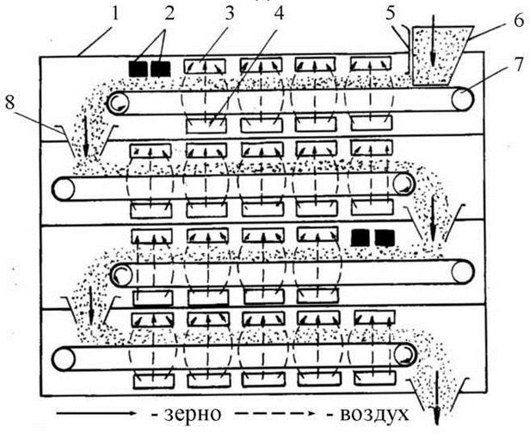
Рисунок 1.3 — Принципова схема конвеєрної установки для комбінованого сушіння зерна з використанням енергії НВЧ

На рисунку 1.4 представлена схема виробничої установки для сушіння картопляних чіпсів, розроблена фірмою «Cober», США [8]. У цій установці НВЧ енергія до матеріалу, який рухається по стрічковому транспортеру, подається через щілинний хвилевід і одночасно з дією НВЧ поля піддається сушінню гарячим повітрям через систему подачі повітря.
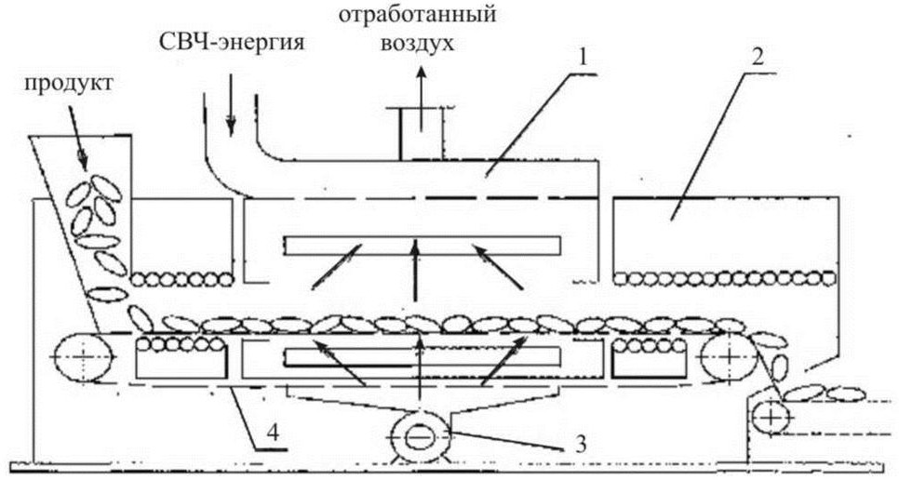
Рисунок 1.4 — Схема виробничої установки для сушіння чіпсів

На рисунку 1.5 представлено два виконання НВЧ сушарки «Мівак», в першому випадку (рисунок 1.5, а) матеріал рухається по транспортеру, піддаючись впливу НВЧ, у другому (рисунок 1.5, б) зона опромінення розташована вертикально. В обох випадках мають місце потужні НВЧ- генератори і досить довгі хвилеводи подачі НВЧ енергії оброблюваного матеріалу.
Крім того, в деяких роботах використовується послідовний нагрів декількома магнетронами (нагрівання в кілька етапів), але не проведені дослідження, які відображають зміну швидкості нагріву, при такому режимі НВЧ впливу.
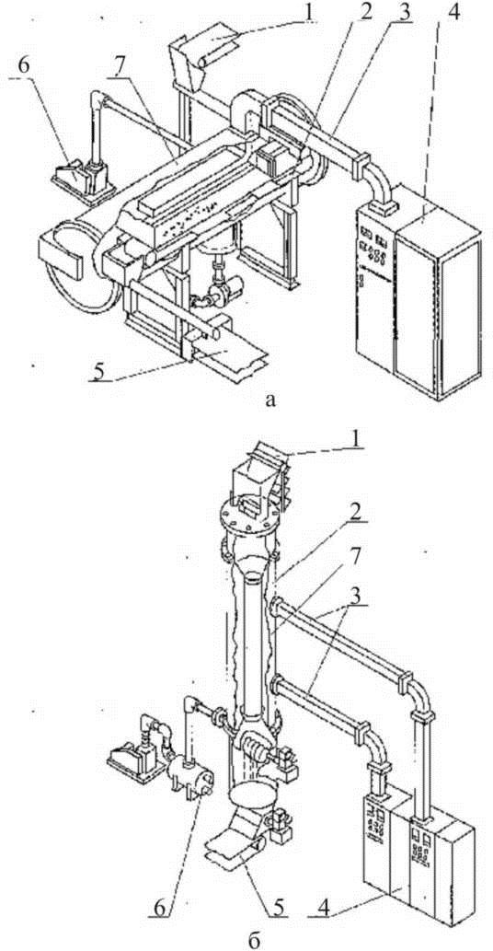
Рисунок 1.5 — НВЧ сушарка «Мівак», а — горизонтальний тип; б — вертикальний тип, де 1 — прийомний бункер; 2 — конденсатор; 3 — хвилевід; 4 — НВЧ генератор; 5 — транспортер; 6 — вакуумний насос; 7 — сушильна камера.

Наступний тип сушарок, для яких застосовується НВЧ інтенсифікація сушки це шахтні сушарки. На рисунку 1.6 наведена принципова схема комбінованої сушіння зерна з використанням НВЧ-енергії в установці шахтного типу [9], де 1 — робоча камера шахтної сушили; 2 — верхній стрічковий транспортер; 3 — норія; 4 — хвилевідний пристрій введення
НВЧ-енергії; 5 — нижній стрічковий транспортер; 6 — вентилятор топки. У цій сушарці зерно спочатку норією подається на попередню просушку, після чого на вивантажний транспортер піддається впливу НВЧ поля і подається на повторну сушку.
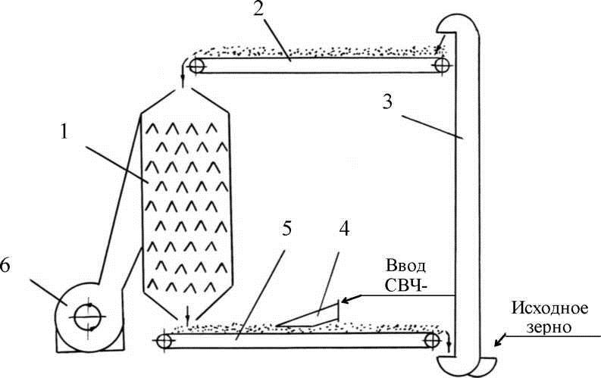

Рисунок 1.6 — Принципова схема сушки зерна з використанням НВЧ енергії в установці шахтного типу

На рисунку 1.7 наведена НВЧ установка для сушіння сипучих матеріалів, розроблена в Воронезькій державній технологічній академії (ВГТА). У цій установці енергія електромагнітного поля передається по хвилеводу, розташованому в центрі зони сушіння. Після проходження через матеріал НВЧ поле відбивається від стінок сушильної камери, виконаної таким чином, щоб результуюче поле було максимально рівномірним. Одночасно з впливом НВЧ поля відбувається продування сушимого матеріалу повітрям для видалення вологи.
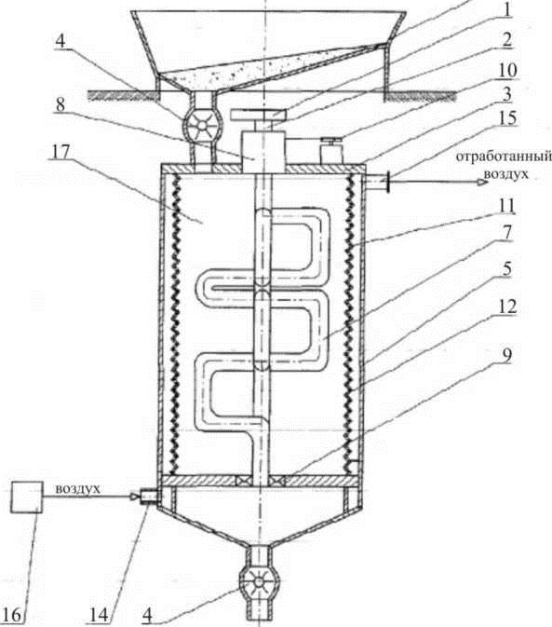
Рисунок 1.7 — НВЧ установка для сушіння сипучих матеріалів
1 — НВЧ генератор; 2 — випромінювач; 3 — кришка; 4 — дозатори; 5 — металевий циліндричний корпус; 6 — завантажувальний бункер; 7 — випромінювач; 8 — перший узгоджувач; 9 — другий узгоджувач; 10 — привід; 11 — екран; 12 — отвори; 13 — канали; 14 — патрубки для підведення повітря; 15 — патрубки для відводу повітря; 16 — блок подачі повітря; 17 — сушильна камера.

Наступна установка для мікрохвильового сушіння сипучих матеріалів, представлена на рисунке 1.8. Ця установка містить кілька рядів магнетронів, розташованих в стінках сушильної камери таким чином, що зерно, проходячи з завантажувального бункера, піддається послідовному впливу НВЧ поля кожного ряду магнетронів. Одночасно з цим відбувається продування зернового матеріалу потоком повітря. Розвантаження камери здійснюється шнеком.

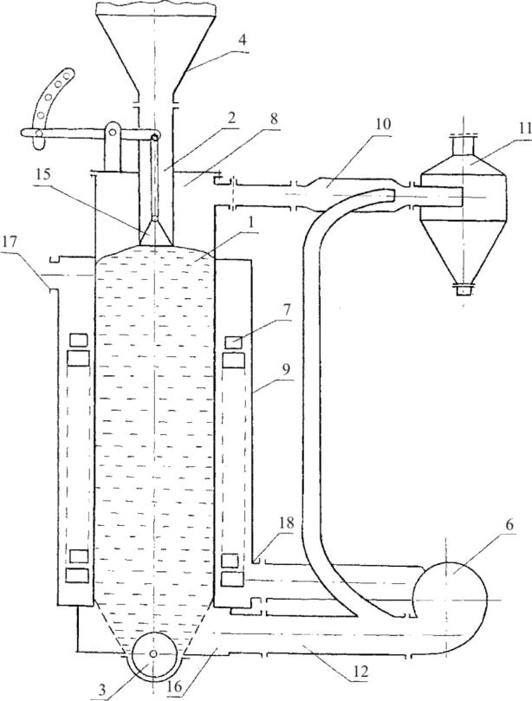

Рисунок 1.8 — Мікрохвильова установка для сушки сипучих матеріалів

Досить вдалою вважають установку для сушіння, представлену в (рис. 1.9). В представленому варіанті конструкції для сушки гранульованого продукту, в тому числі зерна, в вакуумній камері застосовуються електромагнітне поле НВЧ діапазону та інфрачервоне випромінювання. Гранульований продукт вводиться в вакуумну камеру 4 з ємності 2 через вхідний шлюз 10 і розташовується на стрічці 14 вирівняним по висоті шаром. Стрічка 14 транспортує продукт послідовно через декілька зон 16, в яких він підлягає як мікрохвильовому, так і інфрачервоному опроміненню. Опромінення двома типами електромагнітного поля значно підвищує ефективність виходу вологи з продукту до камери 4, з якої вона відкачується вакуумним насосом 8. Сухий продукт залишає камеру 4 через вихідний шлюз. У будь-якій зоні 16 камери 4 НВЧ електромагнітна хвиля, що генерується генератором 24 і випромінюється антенами 28 в певній зоні відбивається від металевих поверхонь 2 та перетинок 20 і втрачає однорідність поляризації, яку мало при первинному випромінюванні.
Це позитивний ефект, так як при накладанні електромагнітних хвиль можна уникнути неоднорідності розподілу щільності потужності, що проявляється при однорідній поляризації за рахунок фазових співвідношень. Це електромагнітне поле нагріває продукт з середини.
Для організації інфрачервоного випромінювання використовується металеві пластинки з нагрівачами, розташованими всередині пластинки. Сама пластинка є прозорою для НВЧ електромагнітних хвиль завдяки певній конструкції системи щілин, що перевипромінюють електромагнітні хвилі. Інфрачервоне випромінювання нагріває продукт більше зовні, як в окремих зернівках так і в масі продукту, вирівнюючи його температурний профіль. Так як в процесі руху стрічки в камері 4 вологість продукту зменшується, то щільність потужності як НВЧ електромагнітного поля, так і інфрачервоного випромінювання в наступних камерах 16 зменшується. Позитивним є також те, що нагрівання відбувається в атмосфері пониженого тиску через що волога кипить при температурі набагато нижчій за традиційну точку кипіння, пов’язаною з водою, продукт ефективно висушується без перегріву.
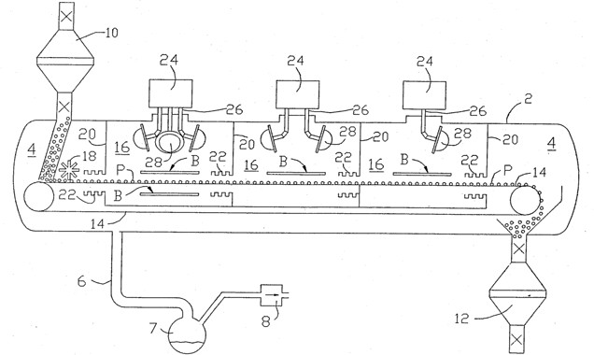
Рисунок 1.9 — Сушарка з вакуумною камерою в якій застосовується застосовуються електромагнітне поле НВЧ діапазону та інфрачервоне
випромінювання.

1.3 Принцип сушки зерна

Сушка зерна і насіння заснована на двох принципах: видалення вологи з зерна без зміни її агрегатного стану і без підведення тепла.
Зі зміною агрегатного стану вологи в зерні (шляхом перетворення рідини в пар) за допомогою підведення тепла. На першому принципі заснований сорбційний спосіб сушіння, при якому вологе зерно змішується з влагопоглинаючими матеріалами (тирсою, силікагелем, хлористим кальцієм, сульфатом натрію) або з більш сухим зерном. Різновидом цього способу є хімічна сушка. Її найбільш доцільно застосовувати для зниження вологості насіння бобових культур (вика, горох, соя, квасоля). Внаслідок своїх морфологічних особливостей (щільні насінні оболонки) і хімічного складу (високий вміст білка) ці насіння дуже погано віддають вологу при тепловій сушці. Нагрівати їх сильно не можна, так як вони сильно розтріскуються. Саме для таких культур і розроблений хімічний спосіб сушіння. У нашій зоні він застосовується вкрай рідко, але з його технологією необхідно ознайомитися.
Метод цей заснований на високій водопоглотительной здатності деяких хімічних речовин, зокрема, технічного сульфату натрію (Na2SO4) або природного озерно- морського мінералу - мірабіліту. Ці речовини повинні мати перед їх використанням вологість 1-5%. Сушку ведуть, змішуючи порошок з насінням. При початкової вологості зернової маси 20% на 1 т насіння беруть 60 кг безводного порошку зазначених вище препаратів. При вихідної вологості насіння 25% беруть 120 кг на тонну, при 30% - відповідно 180 кг. Змішування ведуть на майданчику під навісом. Суміш насіння з препаратом потрібно регулярно перемішувати, так як процес відібрання води у насіння супроводжується підвищенням температури. Перемішування виробляють 3-4 рази за добу.
Тривалість сушіння - 5-10 діб, в залежності від початкової вологості насіння. Після висушування сорбент відокремлюють від зернової маси на будь-якої сепаруючої зерноочисної техніки. Препарат після використання має дуже високу вологість - 40-50%. Повторне його застосування можливе лише після його висушування, використовуючи сушарки, або на наступний рік після висушування його на сонці.
Висока вартість і трудомісткість хімічного способу сушіння обмежує його застосування.
На другому принципі засновані контактний, радіаційний і конвективний способи сушіння та передачі тепла.
Контактний (кондуктивний) спосіб грунтується на безпосередньому контакті (зіткненні) висушується з нагрітою поверхнею і отриманні тепла від неї за рахунок теплопровідності. Цей спосіб вимагає великої витрати палива, не забезпечує необхідної рівномірності сушки, малопроизводителен, а тому має обмежене застосування.
Радіаційний спосіб сушіння полягає в тому, що теплота підводиться до висушують зерну у вигляді променевої енергії від сонячних або інфрачервоних променів. Прикладом є Повітряно-сонячна сушка, коли волога випаровується тільки через поверхню насипу зернової маси під впливом сонячної радіації і вітру. Чим тонше шар зерна, тим інтенсивніше йде його висушування. Тому при сушінні зерна пшениці та ячменю висота його шару повинна бути не більше 20 см, а для дрібнонасінних культур - 5-10 см.
Майданчик для повітряно-сонячного сушіння зерна повинна мати асфальтове покриття. Грунтові або бетонні майданчики необхідно ізолювати від зерна плівкою, щоб уникнути зволоження його нижніх шарів від вологи грунту. Зерно на майданчику краще розсипати нерівним шаром, а гребенями зі спрямуванням їх з півдня на північ. У цьому випадку значно збільшується площа поверхні зернового насипу і створюється різниця в парціальному тиску водяної пари між підставою і вершиною гребеня, що сприяє більш інтенсивному випаровуванню вологи.
Для успішної сушки необхідно зернову масу періодично (через 2-3 години) перелопачувати, перемішуючи нижні шари з верхніми, вже висохлими. У разі необхідності повітряно сонячну сушку можна продовжити і на наступний день. Тільки на ніч необхідно зібрати зерно в купу і вкрити її брезентом або плівкою. Повітряно-сонячна сушка широко застосовується в господарствах південної зони внаслідок її простоти, низькою трудомісткості і затратності. При цьому не тільки не потрібно дороге паливо для теплових сушарок, але і виявляється позитивний вплив на зернову масу. По-перше, в зерні енергійніше йдуть процеси післязбиральної дозрівання. Подруге, при опроміненні зерна сонцем відбувається часткова або навіть повна стерилізація зернової маси від мікроорганізмів, особливо від найбільш небезпечних з них - цвілевих грибів. По-третє, важливим позитивним ефектом цього способу сушіння є знезараження зернової маси від кліщів і комах: при висоті насипу 4-5 см вони гинуть практично повністю.
Різновидом повітряно-сонячного сушіння можна вважати перекидання партії зерна зерномета і зернонавантажувача з одного бунту в інший. Цей прийом дозволяє швидко знизити фізіологічну активність зернової маси внаслідок її підсушування та охолодження (в разі, якщо температура повітря нижче температури зерна).
Конвективний спосіб сушіння - це спосіб, при якому тепло передається зерну конвекцією від рухомого агента сушіння (підігрітого повітря або суміші його з топковим газами). Агент сушіння поряд з передачею тепла поглинає і видаляє вологу з зерна. За цим способом працюють сушарки різних конструкцій. Теплова сушка зерна в зерносушарках є найбільш продуктивною і технологічно ефективною, хоча і досить дорогим.
При конвективному способі теплопередачі головною технологічною характеристикою є стан шару зерна в процесі його сушіння і охолодження. Шар зерна може перебувати в нерухомому і в рухомому станах.
При сушінні в нерухомому стані швидкість руху зерна дорівнює нулю, а швидкість руху агента сушіння менше критичної швидкості частинок зернової маси. Цей принцип використовують в жалюзійних, лоткові, стелажних, камерних сушарках періодичної дії і в установках для активного вентилювання. Основні параметри таких сушарок: температура агента сушіння 35-40 ° С, тобто нижче гранично допустимої температури нагріву зерна і насіння, з'їм вологи 0,5-1,5% за 1 год, витрата теплоти 8000-20000 кДж на 1 кг испаренной вологи . Сушарки цього типу мають низький ККД і не забезпечують необхідну рівномірність сушіння.
При сушінні в рухомому стані швидкість руху зерна більше нуля, а швидкість агента сушіння менше критичної швидкості частинок, що висушується зернової маси. Цей принцип покладено в основу роботи шахтних, рециркуляційних, барабанних сушарок безперервної дії. Температура агента сушіння в цих сушарках висока, а витрата теплоти становить всього 5000-6000 кДж на 1 кг испаренной вологи. Вони забезпечують швидку і рівномірну сушку зерна і насіння.

1.4 Типи зерносушарок і технологія сушки

У сільському господарстві в основному застосовуються шахтні і барабанні зерносушарки, які працюють як автономно, так і входять до складу зерносушильних комплексів КЗС. На хлібоприймальних підприємствах також використовуються високопродуктивні рециркуляційні сушарки

1.4.1 Технологія сушіння зерна в шахтних зерносушарках.

У сільськогосподарському виробництві для сушіння зерна та насіння найбільш широко використовуються високопродуктивні шахтні зерносушарки СЗШ-8, СЗШ-16 і СЗШ-16А.
Сушильна камера сушарок є, вежу, у якій висота в кілька разів перевищує розміри сторін поперечного перерізу. Шахтні сушарки є установками безперервної дії. При сталому режимі роботи зерно безперервно надходить у верхню частину шахти і також безперервно закінчується з неї в нижній. Зерно рухається за рахунок сили тяжіння і сипучості зернової маси. Агент сушіння рухається поперек потоку зерна (рис. 1).
Рис. 1. Технологічна схема шахтної зерносушарки
1 - шахти; 2 - вентилятор; 3 - дифузор; 4 - напірна камера агента сушіння; І - зерно; ІІ - агент сушіння

Завдяки тому, що шар зерна в шахті кілька розпушений, і зерно при русі повертається в різних напрямках, поліпшується його взаємодія з агентом сушіння і прискорюється влагообмен. Швидкість руху зерна і час знаходження його в шахті регулюють за допомогою випускного пристрою. Тривалість перебування зерна в шахті приблизно 40 хвилин, і за один пропуск його вологість знижується на 4-6%.
Щоб сушка зерна проходила у всьому обсязі шахти, її обладнають спеціальними каналами-коробами, які ніби поділяють насип на окремі пласти товщиною 100-150 мм, що відповідають товщині зони сушки. До кожного такого пласту підходить свіжий агент сушіння і після насичення вологою виводиться за межі шахти. У найпростішому вигляді короб являє собою п'ятикутний канал з листового металу з відкритою нижньою межею. Короба встановлюють в шахті рядами (в шаховому порядку) по всій її висоті. Для кожного короба в стінах шахти вирізане відповідне його перетину отвір, через яке підводиться свіжий агент сушіння, і в цьому випадку короб називається подводящим, або відводиться відпрацював агент сушіння - відвідний короб. Вхідні отвори підвідних коробів зазвичай виходять в бік топкового пристрою, а вихідні отвори відвідних коробів - в протилежну. У всіх підвідних і відвідних коробів один торець є глухим. Число підвідних і відвідних коробів зазвичай однакове, і вони чергуються або цілими рядами або в кожному ряду. Важливе технологічне гідність шахтних сушарок полягає в тому, що в них можна в широких межах регулювати тривалість перебування зерна в сушильній камері і досить надійно забезпечувати підтримку заданого температурного режиму сушіння зернової маси.
Завдяки наявності коробів весь обсяг зерна в шахті є зоною сушки, в якій відбувається безперервний процес випаровування вологи, що викликає зниження температури зерна. Отже, в шахтних сушарках температура зерна практично завжди нижче, ніж температура надходить агента сушіння, і тому його можна нагрівати сильніше, ніж в найпростіших камерних сушарках. В результаті з'являється можливість значно інтенсифікувати сушіння зерна без погіршення його якості. Залежно від виду зерна, його вологості, цільового призначення температуру агента сушіння в шахтних сушарках підтримують на рівні 60-120 ° С.
Дуже зручна в експлуатації і рекомендується для фермерських господарств пересувна шахтна зерносушарка К4- УС2-А продуктивністю 10 т / год, змонтована на шасі автомобільного причепа МАЗ-8925.
У шахтних сушарках складно сушити зерно вологістю вище 25% і особливо вище 30%. Дана зернова маса має погану сипкість і схильна до зависання між коробами. Це збільшує тривалість обробки, перегрів і навіть псування зерна, а іноді загоряння легких органічних домішок. Для поліпшення проходження зерна через шахту його необхідно попередньо очистити від великих соломистого домішок і рослинних залишків. Поліпшенню процесу сушіння сприяє також очищення зернової маси і від дрібних фракцій домішки, що закупорюють міжзернові простору.

1.4.2 Технологія сушіння зерна в барабанних зерносушарках.

У сільському господарстві широко використовуються для сушіння зерна стаціонарні барабанні сушарки СЗСБ-8 і СЗСБ-8А продуктивністю 8 т / год, а також пересувні барабанні сушарки СЗПБ-2,5 продуктивністю 2,5 т / год. Хороші результати дає використання сушарок СБ-1,5, встановлених на токах господарств в комплексі з агрегатом АВМ-1,5.
Сушильна камера барабанних зерносушарок виготовляється у вигляді циліндра, що обертається (барабана), що дозволяє успішно сушити засмічений, малосипкого матеріал (рис. 2.).
Сушарка для білизни обладнаний підйомно-лопатевої системою. Лопаті барабана в процесі обертання захоплюють зерно і піднімають його вгору. Потім зерно вільно зсипається після досягнення нею кута ската. Агент сушіння переміщується вздовж осі барабана і активно взаємодіє з зерном в процесі його пересипання. Завдяки гарному контакту агента сушіння з зерном представляється можливим за більш короткий термін, ніж в шахтних сушарках, видалити 3-5% вологи, використовуючи для цього більш інтенсивний нагрів. Час перебування зерна в барабані 15-20 хвилин. Температура агента сушіння при сушінні зерна насіннєвого призначення повинна бути 100-110 ° С, а при обробці продовольчого або фуражного зерна 180-250 ° С.
Рис. 2. Барабанна сушарка СЗСБ-8
1 - топка; 2 - завантажувальна камера; 3 - сушильний барабан;
4 - охолоджувальна колонка

У барабанній сушарці практично не регулюється тривалість сушіння. Час перебування зерна в барабані і швидкість його переміщення по барабану визначаються інтенсивністю потоку агента сушіння і механічним підприєм шару зерна, що надходить в барабан. Це серйозний технологічний недолік барабанних сушарок. Для повного висушування зерна підвищеної вологості його пропускають через сушилку кілька разів або використовують послідовно декілька сушарок. Так як зерно в барабані піддається підвищеним температурним і механічним впливам, ці сушарки не рекомендується використовувати для сушіння насіння, схильних до розтріскування (горох та інші бобові, кукурудза). Для сушіння насіннєвого зерна краще використовувати шахтні або камерні сушарки.

1.4.3. Технологія сушіння зерна в рециркуляційних зерносушарках.

У цих сушарках зерно багаторазово проходить цикли нагріву, зволоження і проміжного охолодження, після чого частина рециркулюючого зерна остаточно охолоджують і направляють в склад. Одночасно з випуском просушеного і охолодженого зерна в сушарку надходить відповідне кількість сирого зерна, так що загальна маса рециркулюючого зерна залишається постійною. Число циклів, які має пройти просушують зерно, залежить від необхідного загального зниження вологості, а також від зниження вологості за один цикл.
У рециркуляционной сушарці зерно в камеру нагріву рівномірно надходить з бункера з завантажувальним пристроєм і падає у вигляді дощу в потоці агента сушіння, нагрітим до температури 250-350 ° С. При цьому зерно контактує з таким гарячим агентом сушки тільки протягом 2-3 с і тому нагрівається до температури не вище 55-60 ° С. Потім нагріте зерно надходить в бункер для зволоження на 10-12 хвилин, де відбувається вирівнювання температури і частковий перерозподіл вологи між окремими зернами. Після охолодження, видалення частини висушеного зерна і додавання нових порцій сирого зерна нагрівання повторюється. Внаслідок гарного перемішування зернової маси при рециркуляції зерно просушується рівномірно, якість його зберігається, а вологість може бути знижена на 10-12% і більше. І що особливо важливо, не слід перед сушінням формувати партії зерна по вологості, як в шахтних зерносушарках.

1.4.4 Режими сушіння зерна.

Під режимом сушіння слід розуміти рекомендовану температуру агента сушіння і гранично допустиму температуру нагрівання зерна та насіння. Також необхідно контролювати загальну тривалість сушіння і встановлювати число пропусків зерна через сушарку, або циклів сушіння.
Режим сушіння визначається:
- родом і видом зерна і насіння, або культурою;
- вихідною вологістю зерна і насіння;
- цільовим призначенням і якістю зерна та насіння;
- конструкцією і типом зерносушарки.
Головна складність сушки зерна полягає в тому, щоб працювати при використанні гранично допустимих температур нагрівання агента сушіння і нагрівання зерна, забезпечити максимальну продуктивність сушарки при повному збереженні якості продукції. Перевищення встановлених температур нагрівання агента сушіння і зерна веде до псування продукції, застосування надто м'якого режиму обробки знижує продуктивність сушарок.
Температурна стійкість зерна при сушінні визначається, головним чином, температурної стійкістю його білкових речовин. Перевищення припустимої температури нагрівання зерна викликає коагуляцію білка, втрату життєвих функцій насіння і здатності їх до проростання, а у зерна пшениці - різке погіршення розтяжності білків ендосперму, зниження кількості і якості клейковини. Насіннєве зерно необхідно сушити при більш м'якому температурному режимі, так як білки зародка менш стійкі до нагрівання і, крім того, зародок знаходиться безпосередньо під оболонкою, прогрівається і висихає в першу чергу. Тому норма вироблення при сушінні насіннєвого зерна в порівнянні з продовольчим знижується в 2 рази.
Насіння гороху, квасолі та інших культур мають знижену питому поверхню випаровування, що викликає пересушування поверхневих шарів насіння. При їх висушуванні відбувається ущільнення поверхневих шарів насіння, зменшення обсягу. Але так як зменшення обсягу спочатку відбувається лише в периферійних шарах насіння, а внутрішня частина залишається без зміни, це викликає великі фізичні напруги в насінні, і вони розтріскуються, спочатку тільки їхня оболонка, а потім і центральна частина. Тому насіння зернобобових культур сушать при більш м'яких температурних режимах, ніж насіння зернових культур. Нагрівання насіння бобових культур не повинен перевищувати 30-35 ° С. Відповідно знижується і продуктивність сушарок.
Для попередження розтріскування насіння, а також для проведення обробки в найбільш вигідних умовах постійної швидкості сушіння доводиться обмежувати разовий з'їм вологи у більшості типів сушарок в межах 4-6%. У наступний період зволоження в очікуванні повторного пропуску через сушилку в зерні відбувається перерозподіл і вирівнювання вологості між центральною і периферійними частинами.
Це забезпечує при повторній обробці сушку зерна при досить високій швидкості влагоотдачи. Однак обмежений з'їм вологи за один пропуск через сушарку різко ускладнює організацію процесу сушіння, змушує тимчасово зберігати недосушене зерно, що часто призводить до його псування. Це серйозний недолік сушарок шахтного та барабанного типу.

1.5 Висновки

- На даний час існує багато способів сушіння сільськогосподарських сипучих продуктів, таких як сушіння вентиляцією, з використанням гарячого повітря, інфрачервоного випромінювання та електромагнітного поля НВЧ.
- Коли зерно просушують підігрітим або гарячим повітрям, то ймовірність зараження зерна мікроорганізмами незначна, проте процес сушіння не рівномірний; зерно, що містить велику кількість вологи не можна сушити даним методом; велика ймовірність перегріву матеріалу, що призводить до погіршення його продуктових якостей; метод потребує значних енерговитрат.
- Інфрачервоне випромінювання успішно застосовують для дезінсекції зерна; сушка цим способом набагато ефективніша, порівняно з активною вентиляцією, спостерігається рівномірніше просушування лише на поверхні; на сушіння негативно впливає пил, який здатний осідати на випромінювачах ІЧ променів.
- Застосування електромагнітних хвиль сприяє зменшенню енергозатрат; процес сушіння потребує менше часу; спостерігається підвищення якості зерна; можливість автоматизації технологічного процесу; мобільність установок, можливість використання в будь-яких місцях, де є доступ до електромережі.
- З аналізу вищерозглянутих методів, можна стверджувати, що використання електромагнітного поля НВЧ є досить ефективним та продуктивним порівняно з використанням активної вентиляції або ж ІЧ випромінювання. Подальші дослідження електромагнітного поля НВЧ дозволять розширити застосування поля не лише в сільському господарстві, а й в медичній галузі.

СУШІННЯ ЗЕРНА З ВИКОРИСТАННЯМ ТЕПЛОВОГО НАСОСА

  - Процес сушіння

Процес сушіння відноситься до способу, в якому волога видаляється за рахунок використаного тепла витраченої енергії. Сушка є складним процесом, за участю комбінованого вироб-ництва тепла і масопереносу. Тут очевидно, що сушка - процес енергоємний, тому що теплота повинна бути подана в сам матеріал.
Сушка знайшла широке застосування в різних галузях про-мисловості, таких як сільське господарство, хімічна, паперова, лісова, текстильна і фармацев-тична. Велика увага приділяється розвитку енергозбереження в процесах сушіння. Одна з таких систем, яка використовує тепловий насос в конфігурації зі зворотним зв'язком, є предметом даної десиртації.
Останнім часом спостерігається значне зростання потенційних ринків для сушіння з використанням теплових насосів, що спираються на вплив нових проектів в стадії розробки або недавно з'явилися на ринку. Теплові насоси, як відомо, економлять електроенергію при комбінованому використанні в процесі сушіння.
Основні переваги сушіння з використанням теплового насоса виникають з здатності теплових насосів відновити енергію від вихлопних газів, а також їх здатність контролювати незалежно один від одного температуру сушки і вологість газу. Багато фахівців визнали важливість отримання ряду точних умов сушки для просушки широкого асортименту продукції і поліпшення їх якості.
Необхідна оптимізація компонентів і конструкції системи для підвищення енергетичної ефективності з тепловим насосом. Очевидно, що будь-який осушувач, котрий використовує конвекцію в якості основного режиму вхідного тепла в сушарку (з або без додаткового підведення тепла від одного режиму тепло-обміну) може бути забезпечений відповідним тепловим насосом (ТН).
На рис. 2.1 показана узагальнена схема класифікації сушильних установок з використанням теплового насоса.

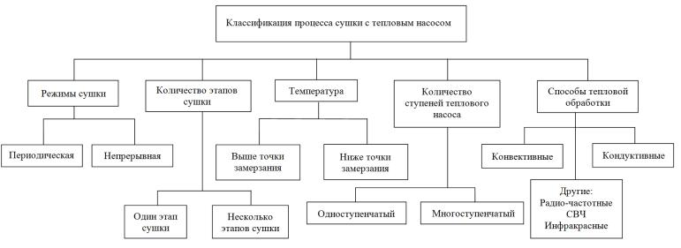
Рис. 2.1 - Узагальнена схема класифікації сушильних установок з використанням теплового насоса

2.1.1 Використання теплового насоса

Метою є огляд сушки з використанням теплового насоса, його експлуатаційні характеристики, нинішні досягнення і деякі ідеї про майбутні тенденції. Саме розглядаються наступні питання:
- Проведення експерименту сушильних установок з використанням теплового насоса;
- Переваги та недоліки сушіння з використанням теплового насоса;
- Стратегії управління для поліпшення роботи і підвищення енергетичної ефективності;
- Останні відкриття і тенденції розвитку в процесах сушіння з використанням теплового насоса.

2.2 Принцип сушки тепловим насосом

На рис. 2.2 приведена план-схема різних компонентів, об'єднаних в сушильній камері. На вході повітря для сушіння проходить через електропву камеру в точці 1 і піднімає вологу з продукту. Вологе повітря в точці 2 потім виходить у випарник. Існує два типи випарника. Одним з них є пряме розширення в змійовику, у результаті чого холодоагент піддається двухфазному зміни: з рідини в пар, щоб охладить і осушити повітря. Інший тип: система охолодження води, в якій потік холодної води в змійовику контролюється для охолодження і осушити-ня. В процесі осушення від 2 до 3 точки, повітря спочатку охолоджують до його точки роси. Подальше охолодження відбувається в результаті конденсації повітря.
Прихована теплота пароутворення потім поглинається випарником для кипіння холодоагенту, тепло «закачується» в конденсатор. Охолоджений і осушене повітря потім поглинає тепло від конденсатора, пересуваючись від точки 4 в 1 для нагрівання до необхідної температури.
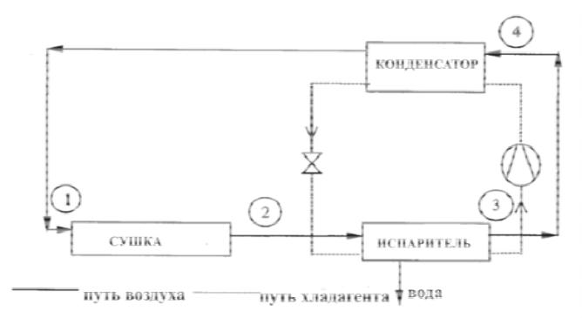
Рис. 2.2 - Схематичне зображення системи сушки з тепловим насосом

2.2.1 Переваги та недоліки сушіння з використанням ТН

Як і всі інші механічні системи, сушка з використанням ТН має свій набір пре-майн і недоліків, які повинні бути рас-дивимося до прийняття додатків технології сушіння.
Переваги сушки з використанням ТН:
а) Підвищення ефективності. Основною перевагою сушіння з використанням ТН є-ється поліпшення своєї енергоефективності. Вологість-ний повітря, володіє значною кількістю прихованої енергії. При цьому повітря проходить через випарник, прихована енергія відновлюється і повторно генерується назад в цикл теплового насоса. Результати рекуперації тепла в нижній споживаної енергії для кожного блоку води удаляють.
б) Точний контроль умов сушки управ-ня. Сушка з використанням ТН дозволяє точно і незалежно контролювати температуру, вологість
івоздушний потік. Добре контрольовані условия сушки - перевага термочутливих матеріалів і значно роблять краще якост-ство продукції.
в) Широкий діапазон умов сушіння. Широкий діапазон умов сушки, як правило, від 20 до 100оС (з допоміжним нагріванням) і відноси-котельної вологістю від 15 до 80% (з системою увлажненія). Цей діапазон умов сушки складаэ універсальну сушку, щоб сушилася багато різних типів матеріалів.
г) Підвищення якості продукції. При наявності нових онлайн датчиків і сучасних контроллерів, тепер можна налаштувати температуру випарника і конденсатора, створити умови сушіння відповідно з реальним часом. Ця характеристика сушки з використанням теплового насоса важлива, щоб одержати високу якість високо-технологічної продукції.
д) Збільшення пропускної здатності і зменшення вартості експлуатації. Сушку з користуванням ТН можна розглядати як «робочого коня», здатну працювати 24 години на добу. Таким чином, забезпечується пропускна спроможність. Крім того, беззбитковість - період першо початкового капіталовкладення може значно зменшитися за рахунок зниження експлуатаційних витрат і збільшення обсягу виробництва.
Недоліки сушки з використанням ТН:
а) Вихід в навколишнє середовище. Використання ХФУ озоноруйнуючих холодоагентів в більшості систем теплового насоса викликав великий інтерес у екологів. Проте, в даний час, ведеться напрямок на перехід екологічно чистих ГХФУ і навіть природні холодоагенти, такі як аміак і вода, що усувають цей недолік.
б) Обслуговування. Сушка з використанням ТН требует регулярного технічного обслуговування когось компресорів, фільтрів холодоагенту, теплообмінників і т.д., щоб утримувати сушильну установку в оптимальном експлуатаційному стані.
в) Витік холодоагенту. Холодоагент потрапляє в окру-колишнього середовища, внаслідок тріщин в трубі, при експлуатації під великим тиском. Після того, як відбувається витік, тиск в тепловом насосі поступово падає і відповідно зменшується продуктивність процесу сушіння.
г) Капітальні витрати. У порівнянні з сушаркою, що використовує в якості джерела сонячну енергію, початкові капітальні витрати сушарки з використанням ТН, можуть бути вище. Більшість капітальних витрат будуть використовуватися для при-набуття контролерів, компресорів, теплообменников і т.д. Проте, здатність сушки з використанням ТН для відновлення тепла приводить до експлуатаційних витрат і компенсує більш високі капітальні витрати.

2.2.2 Робота теплового насоса

Представлена принципова схема фермерської зерносушарки, що містить в своєму складі парокомпресійний тепловий насос, який в зимовий період використовується також для опалення фермерського будинку.
Виконано термодинамічний аналіз роботи теплового насоса в складі фермерської сушарки за умов, що температура сушильного агента на вході в сушарку дорівнює 60 ° C і випарник теплового насоса розташований в грунті, температура якого дорівнює 8 ° C. Температура кипіння холодоагенту у випарнику на 5 ° C нижче температури грунту і становить 3 ° C. У процесі стиснення холодоагенту в компресорі до тиску 11,02 бар його температура підвищується до 70 ° C. В процесі конденсації пари повітря, що проходить через сушильну камеру (сушильний агент), нагрівається до 60 ... 63 ° C.
В якості холодоагенту, виходячи з порівняльного аналізу властивостей різних холодоагентів, екологічної безпеки, робочого діапазону температур, порівняно невисокого тиску на лінії стиснення і наявності на ринку, був обраний хладон R600а (CH (CH3) 5). Побудований термодинамічний цикл теплового насоса, з якого розраховані енергетичні показники установки і коефіцієнт перетворення енергії, рівний 2,98.
На підставі аналізу термодинамічної циклу встановлено, що застосування теплового насоса дозволяє заощадити 66,4% енергії, що витрачається на сушку насіння кукурудзи. Виконаний теплової аналіз роботи теплового насоса в складі сушильної установки періодичної дії показав доцільність її застосування в фермерському господарстві.
Одним з можливих способів підвищення ефективності теплопостачання фермерського господарства є використання теплового насоса в якості джерела теплової енергії. Тепловий насос в холодний період року може бути використаний для опалення фермерського будинку, а в теплий період року, коли опалення будинку не потрібно, його можна застосовувати для господарських потреб, наприклад, для сушіння насіння - в господарствах, в яких проводиться насіннєве зерно.
Джерелом низькопотенційної теплоти в тепловому насосі може служити зовнішнє повітря з температурою t від -15 до + 15 ° C, підгрунтові води (t = 4 ... 10 ° C), грунтові води (t> 8 ° C), озерна і річкова вода (t = 0 ... 10 ° C), поверхневий (t = 0 ... 10 ° C) і глибинний (більше 20 м) грунт (t = 10 ° C).
Згідно проведеними розрахунками, середній термін окупності теплового насоса (ТН) з вертикальним колектором при тривалості опалювального періоду 250 днів і потужності, що віддається тепловим насосом Ф = 20 кВт, в середньому по країні становить 12 років, для ТН з горизонтальним колектором - 8 років, для систем «повітря-вода» - 3 роки. Ці дані свідчать про перспективність застосування теплових насосів в фермерських господарствах для цілей опалення фермерського будинку.
Ця ефективність ще більше зростає, якщо тепловий насос в літній, що не опалювальний, період використовувати для господарських потреб.

2.2.3 Дослідження теплового насосу

Мета дослідження - теплотехніческій аналіз застосування теплового насоса в фермерському господарстві для цілей сушки насіннєвого зерна (на прикладі сушіння зерна кукурудзи).
В даний час використовується дві технології сушіння кукурудзи: в зерновому шарі і в качанах.
Сушка в зерновому шарі більшою мірою піддається механізації і тому більш технологічна. Саме цей спосіб сушіння розглядається в роботі. Розрахуємо і проаналізуємо енергетичні характеристики фермерської теплонасосної сушильної установки (ТНСУ). Оскільки теплова потужність, вироблена тепловим насосом, невелика (десятки кіловат), теплонасосная сушильна установка може бути застосована при невеликих партіях висушується в фермерських господарствах.
Теплонасосні сушильні установки останнім часом привертають увагу дослідників, їм, зокрема, присвячені роботи (цитуються в хронологічному порядку), в яких розглядаються різні технологічні схеми сушильних установок, оцінюється їх енергетична ефективність, питання екологічної безпеки, конструктивне виконання.

2.2.4 Матеріал і методи

Наведено аналіз технологічної схеми ТНСУ і її енергетичних показників при використанні в фермерському господарстві для сушіння насіння -на прикладі сушіння зерна зерна. В умовах фермерського господарства при невеликих обсягах, що висушується продукції (насіння) доцільне застосування сушарки періодичної дії з псевдозрідженим (киплячим) шаром, який забезпечує рівномірність умов сушіння по всьому робочому об'єму апарату
і знімає взаємну екранівку висушуваних частинок.
Розглядається саме цей тип сушарки в складі ТНСУ. Періодична робота сушарки спрощує її технологічне оснащення допоміжним обладнанням (наприклад, можна обійтися без завантажувального і розвантажувального норий, бункерів для вологого і висушеного зерна), що важливо для фермерського господарства. Вибір кукурудзи як об'єкта дослідження обумовлений наступним: 1) кукурудза є в Росії другим за обсягами виробництва (після пшениці) зерновим продуктом; 2) умови зростання кукурудзи в багатьох регіонах і кліматичних умовах країни такі, що після збирання її з поля потрібно сушка до кондиційної вологості перед закладкою на зберігання. Згідно ГОСТ, вологість кукурудзи w (в розрахунку на загальну масу), що поставляється для переробки в крупу та борошно, повинна становити w = 15%. Вологість ж кукурудзи, зібраної з поля, у багатьох випадках становить wн = 20 ... 8%, надмірна волога повинна бути видалена шляхом сушіння.
На малюнку 1 представлена принципова схема фермерської зерносушарки, що містить в своєму складі парокомпресійний тепловий насос. У випарнику І холодоагент випаровується за рахунок підводиться теплоти з навколишнього середовища, потім через переохолоджувач П надходить в компресор км. Поле стиснення в компресорі, де холодоагент нагрівається, він надходить в конденсатор Кн, в якому в процесі конденсації пари теплота віддається повітрю, який в свою чергу проходить через сушильну камеру (сушильний агент).

2.3 Принципова схема зерносушильної установки та розрахунок теплового насосу

Схема передбачає переохолодження холодоагенту в Переохолоджувач П, в якому холодоагент, що надходить в нього з компресора, переохолоджується (в порівнянні з температурою конденсації) за рахунок теплового контакту з холодоагентом, що виходять з випарника І. Переохолодження дає можливість підвищити коефіцієнт трансформації теплоти в тепловому насосі. За допомогою блоку управління БУ регулюються температура і швидкість теплоносія, що проходить через сушильну камеру СК.
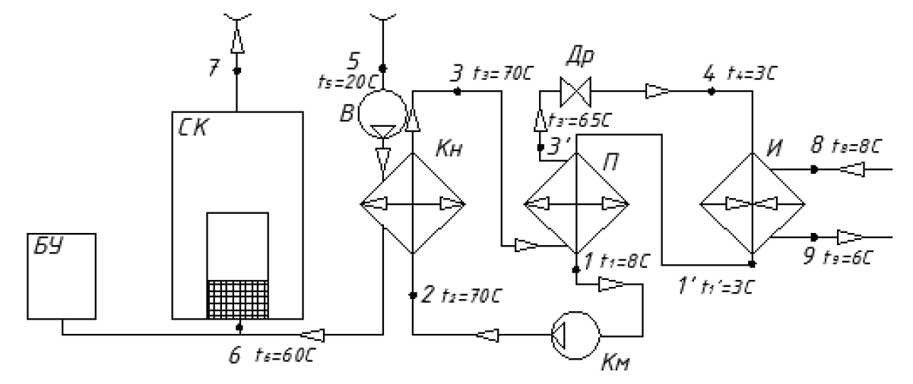
Рис. 2.3. Принципова схема фермерської зерносушильної установки із застосуванням теплового насоса: Км - компресор; Кн - конденсатор; П - переохолоджувач; Др - дросель; І - випарник; СК - сушильна камера; В - вентилятор; БУ - блок управління; 1-4 - температура фреону (1 - перед компресором, 2 - після компресора, 3 - після конденсатора, 4 - після дроселя); 5-7 - температура повітря (5 - атмосферного, 6 -після нагріву в конденсаторі, 7 - на виході з сушарки); 8-9 - температура ґрунтової води (8 - на вході у випарник, 9 - на виході з випарника)

Як показує аналіз схеми ТНСУ, при характерних значеннях температур в різних частинах установки за допомогою теплового насоса можна нагріти повітря, що подається в сушарку, до температури ~ 60 ... 3 ° C (відзначимо, що температура матеріалу, що висушується при цьому буде приблизно на 10 ° C нижче ). Гранично допустима температура нагріву зерна кукурудзи при сушінні залежить від призначення зерна. При її переробки в крахмалопаточное виробництві кукурудза при сушінні не повинна нагріватися вище 45 ° C, а кормове зерно при сушінні може бути підігрітий до 50 ° C. Виконаний теплової аналіз ТНСУ показав, що за допомогою теплового насоса можна нагріти повітря до тієї температури, яка потрібна в залежності від технологічного призначення кукурудзи.
Застосування теплового насоса дозволяє істотно заощадити споживання електричної енергії в порівнянні з використанням електрокалорифера, оскільки в даному випадку вона витрачається тільки на привід компресора і грунтового насоса. Конкретна економія електроенергії залежить від коефіцієнта перетворення теплового насоса ψ. Оцінимо величину цього коефіцієнта для значень температур, зазначених на малюнку 1.
Виконаємо для цього термодинамічний аналіз роботи теплового насоса в складі фермерської сушарки для сушіння кукурудзи. Приймемо, що добова продуктивність по висушують вологому зерну кукурудзи Gсут = 900 кг; маса кукурудзи, що завантажується в апарат, Gн = 75 кг; початкова вологість кукурудзи wн = 0,20 кг / (кг вл. матеріалу); кінцева вологість wк = 0,15 кг / (кг вл. матеріалу); тепловий насос парокомпрессионного типу, його випарник розташований в грунті, температура якого дорівнює 8 ° C. Компресор засмоктує суху насичену пару, температура сушильного агента на вході в сушарку дорівнює 60 ° C.
В якості холодоагенту, виходячи з порівняльного аналізу властивостей різних холодоагентів, термодинамічні властивості яких представлені, виберемо хладон R600а (хімічна формула CH (CH3) 5, критична температура tкр = 135,92 ° C, критичний тиск 36,85 бар). При його виборі (в порівнянні з іншими холодоагентами) керувалися екологічною безпекою (в порівнянні з фреоном 12), робочим діапазоном температур, найбільш підходящим для роботи в складі даної сушильної установки, порівняно невисоким тиском на лінії стиску, наявністю на ринку.

2.3.1 Розрахунок теплового насосу та параметри хладону

Були визначені параметри хладону R600а в характерних точках циклу, які занесені в таблицю. Для визначення термодинамічних параметрів хладону на лініях насичення використовували табличні дані, а для вологого і перегрітої пари -s, t-діаграму хладону R600а і відомі термодинамічні формули. Задаємо температуру випаровування хладону R600а в випарнику t4 = 3 ° C, що нижче температури грунтової води (на вході у випарник 8 ° C, а на виході -6 ° C). Температурі кипіння хладону R600а t4 = 3 ° C відповідає тиск насичення p4 = 1,755 бар.
Приймемо, що в Переохолоджувач П пар хладону R600а, що надходить в нього після дроселя Др, переохолоджується на 5 ° C (з 70 до 65 ° C), а пар хладону після випарника відповідно перегрівається також на 5 ° C (з 3 до 8 ° C ). На перетині ізобари p4 = p1 = 1,755 бар і ізотерми t1 = 8 ° C в s, t-діаграмі хладону R600а знаходимо положення точки 1 і далі по діаграмі зчитуємо значення s1 = 2,336 кДж / (кг · К) і h1 = 568,3 кДж / кг. Проводимо далі АДІАБАТА 1-2 до ізотерми t2 = 70 ° C (температура t2 = 70 ° C була обрана в якості робочої в конденсаторі) і знаходимо положення точки 2 в діаграмі. Изотерме t2 = 70 ° C відповідає тиск p2 = 11,02 бар. Як видно з s, t-діаграми, після стиснення в компресорі пар фреону з перегрітого стає вологим.
Адіабатний процес стиснення пари хладону R600а в компресорі відповідає питома адіабатна робота
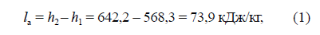
де h2 -Ентальпія вологої пари хладону R600а в точці 2,
де 2 h -Ентальпія рідкого хладону R600а на лінії
насичення при температурі t2 = 70 ° C; r -теплота пароутворення хладону R600а при температурі t2 = 70 ° C; x-ступінь сухості пара хладону R600а в точці 2, знайдена з циклу, зображеного на малюнку 2.
У реальному компресорі має місце Політропний стиснення через внутрішнього тертя. Приймемо внутрішній (індикаторний) ККД компресора рівним ηк.i = 0,89, тоді індикаторна (внутрішня) робота компресора, відповідна Політропний стиску, складе:
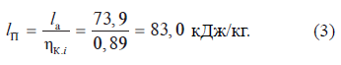
Робота тертя перетворюється в теплоту, яка кількісно дорівнює qвнут = lп -lа = 9,1 кДж / кг. Вона витрачається на випаровування рідкої фази фреону і на перегрів насиченої пари на величину qпер -при тиску p2 = 11,02 бар. Запишемо баланс енергії для цього перетворення:

де h = 649,2 кДж / кг -Ентальпія насиченої пари фреону при тиску p2 = 11,02 бар.
З рівняння (4) отримуємо теплоту, що йде на перегрів пара фреону при тиску p2 = 11,02 бар: qпер = 2,1 кДж / кг.
Знаючи величину qпер, розрахуємо ентальпію перегрітої пари фреону при тиску p2 = 11,02 бар:
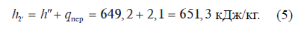
За s, t-діаграмі хладону R600а знаходимо ентропію перегрітої пари в точці 2: s2 = 2,366 кДж / (кг · К).
Ентропію рідкого хладону R600а в точці 3 визначаємо при температурі 70 ° C за таблицями: s3 = 1,563 кДж / (кг · К), ентальпія в цій точці дорівнює h3 = h4 = 375,2 кДж / кг.
При температурі t3 = 65 ° C ентальпія рідкого хладону R600а в стані насичення, згідно з таблицями, дорівнює h = 361,2 кДж / кг. При дроселюванні зміни ентальпії не відбувається, тому h4 = h3 = 361,2 кДж / кг. Провівши ізоентальпу в s, t-діаграмі хладону R600а до ізотерми t = 3 ° C, отримаємо положення точки 4 в циклі і далі, користуючись цією діаграмою, визначимо по ній ступінь сухості пара в точці 4: x4 = 0,44 і ентропію s4 = 1,583 кДж / (кг · К).
Результати визначення термодинамічних параметрів заносимо в таблицю.
Номер точки в циклі | Температура t,°C | Тиск p, бар | Ентропія s,  кДж / (кг · К) | Ентальпія h, кДж / кг
1 | 3 | 1,755 | 2,3025 | 559,7
1 | 8 | 1,755 | 2,336 | 568,3
2 | 70 | 11,02 | 2,336 | 642,2
2 | 75 | 11,02 | 2,366 | 651,3
3 | 70 | 11,02 | 1,563 | 375,2
3 | 65 | 11,02 | 1,522 | 361,2
4 | 3 | 1,755 | 1,583 | 361,2
Параметри хладону R600а в характерних точках циклу при роботі теплового насоса в складі фермерської зерносушарки

За параметрами хладону R600а, наведеними в таблиці, в s, t-діаграмі для цього холодоагенту був побудований термодинамічний цикл роботи теплового насоса, що працює в складі фермерської ТНСУ, показаний на малюнку 2.
Лінії циклу, показаного на малюнку 2, зображують такі процеси: 1-2 -адіабатное стиснення фреону в компресорі км; 1-2 -політропное стиснення його в компресорі км, що враховує внутрішні тепловиділення через тертя; 2-2 -Охолодження перегрітої пари фреону в конденсаторі Кн; 2-3 -конденсація пара фреону в конденсаторі Кн; 3-3 '-переохлажденіе рідкого фреону в Переохолоджувач; 3-4 -дросселірованіе фреону при проходженні його через дросель Др; 4-1 '-іспареніе фреону в випарнику І; 1-1 -перегрев пара фреону в Переохолоджувач П. Як видно з малюнка 2, температура кипіння холодоагенту у випарнику дорівнює 3 ° C, що забезпечує приплив теплоти з грунту, що має температуру (як прийнято в аналізі) 8 ° C.
Ця притока теплоти потрібно для кипіння холодоагенту у випарнику.
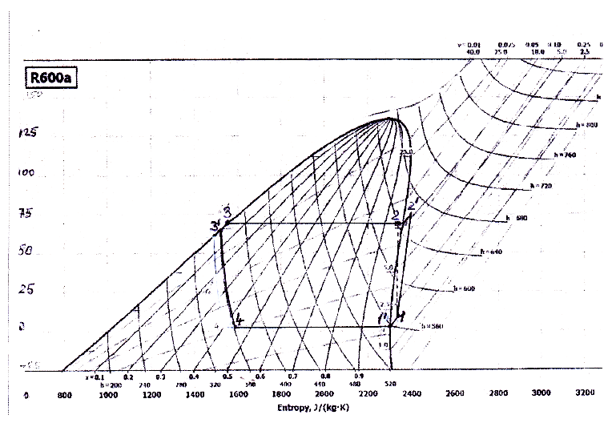
Рис. 2.4. Зображення циклу теплового насоса в s, t-діаграм хладону R600а (точки на діаграмі відповідають точкам на схемі малюнка 1)

Таким чином, термодинамічний аналіз циклу роботи теплового насоса на хладоне R600а показав, що при використанні грунтових вод, що надходить у випарник при температурі 8 ° C, можна нагріти сушильний агент (повітря) до температури 60 ° C.
На основі даних таблиці були розраховані енергетичні показники даної ТНСУ:
- теплота, сприйнята 1 кг холодоагенту від грунту,
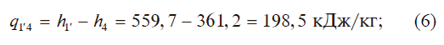
- теплота, що віддається 1 кг холодоагенту в конденсаторі,
Ефективна питома робота компресора, що враховує механічні втрати

де ɳм = 0,90 -механічний ККД компресора.
При роботі теплового насоса з ґрунтовим теплообмінником (випарником) споживається потужність насосом, прокачується грунтову воду через теплообмінник, що знижує коефіцієнт перетворення енергії. Для оцінки величини потужності, споживаної цим насосом, був виконаний технологічний розрахунок ТНСУ для сушіння кукурудзи від початкової вологості wн = 0,20 кг / (кг вл. Матеріалу) до кінцевої вологості wк = 0,15 кг / (кг вл. Матеріалу) в апараті з псевдозрідженим шаром при завантаженні кукурудзою масою Gн = 75 кг.
Для цих даних було знайдено, що витрата сушильного агента (повітря), що забезпечує робочу швидкість псевдоожиження, дорівнює v = 2,3 м / с. При прийнятому в цьому розрахунку діаметрі сушарки D = 0,6 м витрата повітря, відповідний швидкості v = 2,3 м / с, становить L = 2725 кг / год = 0,757 кг / год.
Тоді теплова потужність, що передається повітрю хладоном в конденсаторі (з урахуванням тепловтрат в навколишнє середовище):
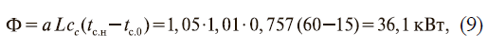
де a = 1,05 коефіцієнт, что враховує тепловтраті конденсатором в Навколишнє середовище; tс.н = 60, tс.о = 15 - температура Повітря на віході з конденсатора и атмосферного відповідно, ° C.
Кінетічній розрахунок сушарки показавши, что длительность сушіння однієї партии матеріалу (з урахуванням операцій завантаження и вивантаження матеріалу) ставити τ = 25 хв. Для забезпечення обраної добової продуктівності по вісушують зерну Gсут = 900 кг вона винна сделать 12 ціклів роботи, что укладається в діапазон денного часу.
Витрати холодоагенту через конденсатор, что Забезпечує Підведення теплової потужності:
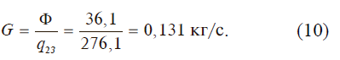
Теплова потужність, що відбирається тепловим насосом від грунту:
Ефективна потужність, споживана компресором теплового насоса:
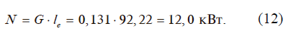
З метою визначення роботи насоса, що прокачує грунтову воду через випарник, знайдемо питома витрата ґрунтової води через нього - з теплового балансу теплообмінника:
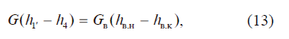
Звідки
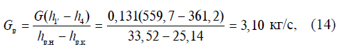
де hв.н = 33,52; hв.к = 25,14 -Ентальпія води (кДж / кг)
відповідно при 8 і 6 ° C.
Питома робота насоса, що прокачує грунтову воду через теплообмінник (в розрахунку на 1 кг циркулюючого хладагента):
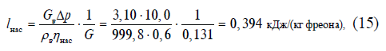
де ▲ p -гідравлічні опір теплооменніка, яке, орієнтуючись на результати розрахунків, приймемо рівним ▲ p = 10,0 кПа; ɳнас = 0,6 - ККД насоса; ρв = 999,8 кг / м3 щільність води при 7 ° C.
Витрати електроенергії на привід грунтового насоса невеликі в порівнянні з такими на привід компресора і складають ~ 0,4%.
Сумарна питома робота, споживана тепловим насосом:
а сумарна електрична потужність, споживана тепловим насосом ТНСУ:
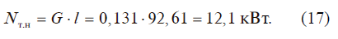
Коефіцієнт перетворення енергії, що враховує електричну потужність, споживану ґрунтовим насосом:
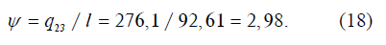
Таким чином, економія енерговитрат на нагрів сушильного агента за рахунок застосування теплового насоса становить:
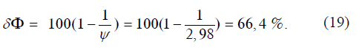
Відзначимо, що вище розглянута прямоточная схема сушильної установки, при якій відпрацьований сушильний агент викидається в атмосферу.
Застосування схеми з частковою рециркуляцією сушильного агента дозволяє додатково заощадити енергію, яка витрачається на сушку (при кратності рециркуляції nр = 1 економія становить ~ 30% від теплоти, що витрачається на нагрів сушильного агента). Це дає можливість ще більше підвищити енергетичну ефективність даної фермерської зерносушарки: при необхідній теплової потужності на підігрів повітря без рециркуляції Ф = 36,1 кВт вона знизиться в схемі з рециркуляцією до Фр = 24 кВт, що призведе до зменшення витрат холодоагенту до
Gp = Фр / q23 = 24 / 276,1 = 0,087 кг / с
і відповідно до зменшення потужності, споживаної компресором, до величини
Np = Gp ·? В = 0,087 · 92,22 = 8,02 кВт

2.3.2 Застосування теплового насоса з частковою рециркуляцією сушильного агента

Зменшення теплопродуктивності теплового насоса, витрати холодоагенту і споживаної електричної потужності буде наслідком вибору теплового насоса істотно меншою продуктивності і металоємності, а отже, і більш дешевого. При відносно високу вартість теплових насосів дану обставину має велике практичне значення, яке показує доцільність використання часткової рециркуляції сушильного агента в ТНСУ. Схема ТНСУ з частковою рециркуляцією сушильного агента показана
на рис. 2.5.
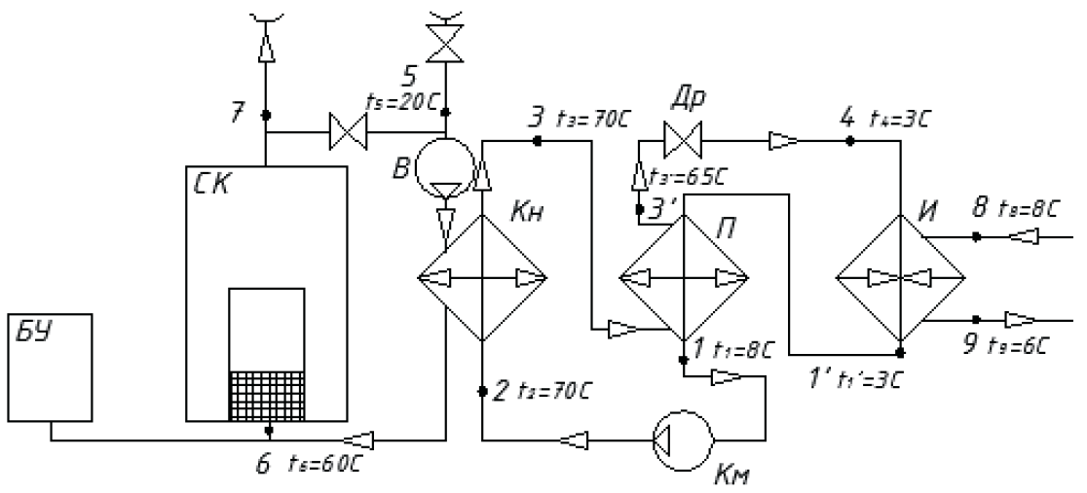
Рис. 2.5. Принципова схема фермерської зерносушильної установки із застосуванням теплового насоса з частковою рециркуляцією сушильного агента

Відомо, що теплота, віднімати безперервно працюють тепловим насосом від грунту, рік від року падає за рахунок захолажіванія грунту, що охолоджує труби ґрунтового теплообмінника. Однак в даному випадку, коли тепловий насос експлуатується тільки в зимовий (холодний) період року (для цілей опалення фермерського будинку) і в короткий теплий період року (приблизно протягом одного місяця при зборі врожаю кукурудзи), є досить тривалі періоди, коли тепловий насос ви не користуєтесь (після кінця опалювального періоду до початку збору врожаю кукурудзи і після нього -до початку нового опалювального періоду). У ці простійними періоди теплової потенціал грунту має можливість відновлюватися.
При сушінні кукурудзи в апараті з псевдозрідженим шаром електроенергія витрачається на продувку повітря через шар кукурудзи в сушарці. Що стосується аналізованої сушарці була розрахована електрична потужність, споживана вентилятором. Для цього за формулами О.М. Тодеса ​​були знайдені швидкість початку псевдоожиження (критична швидкість) і швидкість виносу, які опинилися відповідно рівними: vкр = 1,54 м / с і V у = 13 м / с.
Виходячи з цих швидкостей була обрана робоча швидкість повітря v = 2,3 м / с, що забезпечує число псевдоожиження ψ = 1,5.
Перепад тиску потоку повітря Δpсл (Па), що проходить через псевдозріджений шар:
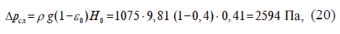
де ρ = 1070 кг / м3 -Істинна щільність зерен кукурудзи (за результатами власних вимірювань), кг / м3; 0 H  0,41 м-висота нерухомого шару кукурудзи, прийнята в розрахунку.
Перепад тиску в газорозподільній решітці приймемо рівним ▲ Pр = 0,4 = ▲ pсл = тисяча тридцять вісім Па,
отже, загальне гідравлічний опір апарату одно ▲ pап = 2632 Па. До цього необхідно додати гідравлічний опір конденсатора і підводить воздуховода, які оцінимо як ▲ pдоп = 1000 Па. Сумарний опір повітряної лінії, таким чином, так само
Електрична потужність, що витрачається на продувку повітря через апарат:
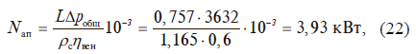
де
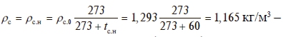
щільність сушильного агента (повітря) на вході в сушарку; ɳвен = 0,6 - ККД вентилятора.
Сумарна електрична потужність, споживана ТНСУ:
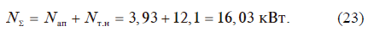
При застосуванні схеми з рециркуляцією сушильного агента вона знижується до величин

2.4 Висновки

1. Проведений аналіз показує, що тепловий насос, який працює на хладоне R600а, дозволяє при температурі грунту 8 ° C нагрівати сушильний агент в ТНСУ до 60 ° C при коефіцієнті перетворення енергії ψ = 2,98.
2. Економія електроенергії, що витрачається на нагрів сушильного агента, при цьому становить ~ 66,4%.
3. Витрати електроенергії на привід грунтового насоса невеликі в порівнянні з такими на привід компресора і складають в порівнянні з останніми ~ 0,4%.
4. Для ТНСУ з псевдозрідженим шаром для сушіння зерна з масовою її завантаженням в апарат 75 кг загальні витрати електроенергії на проведення процесу (на роботу теплового насоса і продування повітря через сушилку) складають ~ 16 кВт, а при застосуванні схеми з рециркуляцією ~ 12 кВт, що прийнятно для експлуатації сушарки в фермерському господарстві.
5. Витрати електроенергії на роботу теплового насоса, включаючи прокачування грунтової води через випарник, складають в схемі без рециркуляції сушильного агента ~ 75% від загальних енерговитрат в ТНСУ, а в схемі з рецркуляціей ~ 67,1%.
6. Відзначено, що внаслідок періодичності роботи теплового насоса в фермерському господарстві «захолажіваніе» ґрунту, не буде призводити до зниження в часі енергетичних показників роботи теплового насоса.
7. Проведений аналіз показує перспективність застосування в фермерських господарствах ТНСУ для сушіння насіння.

СИСТЕМА АВТОМАТИЗАЦІЇ СУШІННЯ ЗЕРНА

3.1 Автоматизація сушарок

Близько 50% збіжжя, яке збирається на території України має підвищену вологість та потребує сушіння. Тільки після того як з свіжого збіжжя буде видалено весь надлишок вологи і воно буде доведено до сухого стану, можна розраховувати на довготривале зберігання і подальше використання продукту.
Сушіння зерна - складний, безперервний та енергоємний процес. Змінення технологічних параметрів сушіння (наприклад температурних режимів) впливає на його якісні параметри. Крім того на об'єктах переробки зернових кількість виконавчих механізмів та парамегрів, що контролюються, неухильно зростає і оператор вже не в змозі самостійно керувати технологічними процесами завантаження, розвантаження, попередньої обробки і т.і.
З іншого боку зниження енергетичних витрат на сушіння зерна розглядається як найважливіша задача при розробці нових технологій сушіння та конструкцій зерносушарок. Впровадження нових або модернізація вже існуючих сушарок може вважатися достатньо ефективною, якщо досягнуто зниження питомих енерговитрат (при обов’язковому збереженні якості зерна).
У зв'язку з цим гостро постає питання комплексної автоматизації об'єктів переробки та зберігання зерна, як одинушіння з його головних шляхів підвищення якості зерна, економії енергії, зменшення впливу людського фактору, підвищення продуктивності підприємства.
Яка ж автоматизація сушарок потрібна? Зрозуміло що, при розробці нових та модернізації існуючих автоматичних систем, треба орієнтуватися на досвід провідних вітчизняних та іноземних розробників як самих систем автоматизації сушарок так і розробників елементної бази для їх виготовлення. Також потрібно ввести в поняття автоматизації сушіння зерна деяке обмеження, тому, що повна автоматизація процесу сушіння (без участі оператора - на зразок верстатів з ЧПК), або зовсім неможлива або вкрай коштовна річ. Це обумовлено тим, що повна автоматизація вимагає обліку та обєднання в одне ціле великої кількості закономірностей процесів та парамегрів, що контролюються, а повна та адекватна модель сушіння зерна ще не створена і не буде створена в передбаченні строки.
На сьогодні поширенним є застосуванням напівавтоматичних систем управління, принцип дії яких полягає у тому, що оператор виводить процес на оптимальний режим і передає управління автоматиці (режим автопілота), яка й буде підтримувати у подальшому процес на заданому режимі. Умови виведення режиму сушіння на (режим автопілота) залежить не в останню чергу від виду та конструктивних особливостей сушарки для якої буде розроблятися автоматична система управління.
Розроблена серія баштових сушарок загальна конструкція яких представлено на рис.3.1.
Зерно в сушарку (рис.3.1) надходить зверху через направник потоку зерна (1) на даху. Під дією сили тяжіння зерно рухається по зернових колонам зверху вниз. У верхній частині сушарки зерно нагрівається від гарячого повітря, яке утворюється при згоранні палива в пальнику (17) і проходить через зернові колони під тиском, який утворює один або декілька вентиляторів (13 та 14).
Під час руху в гарячій зоні зерно нагрівається і позбавляється вологи. У зоні змішування (6) зерно із зовнішніх шарів міняється місцями з зерном внутрішніх шарів. Це сприяє рівномірному прогріванню зернової маси. Таким чином відбувається процес сушіння. Після гарячої зони зерно потрапляє в зону охолодження, яка визначається відкриттям люків (8, 9 та 10), яка відокремлена від гарячої зони спеціальними перегородками. Холодне повітря, що надходить в сушарку, проходить через шар теплого зерна, яке охолоджує його. При цьому саме повітря нагрівається, що допомагає заощадити паливо в порівнянні з традиційними сушарками.
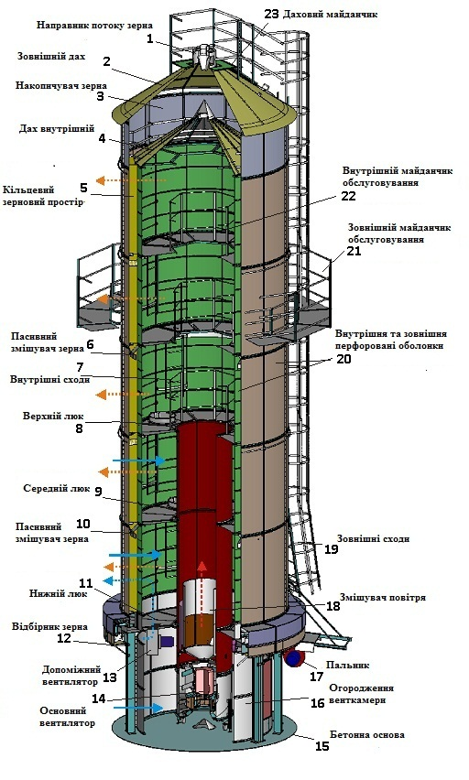
Рис.3.1 - Конструкція баштової сушарки

Вивантаження зерна із сушарки відбувається через дозуючий розвантажувальний пристрій або відбірник зерна (12) карусельного типу.

3.2 Процес сушіння

Весь процес сушіння контролюється електронним блоком управління, який впливає на швидкість руху зерна і температуру внутрішнього повітря. Електронний блок управління постійно отримує дані з датчиків вхідної та вихідної вологості, внутрішньої і зовнішньої температури повітря, датчиків рівня зерна у зернових колонах і декількох датчиків температури гарячого і холодного зерна. На основі цих даних видаються команди завантажувальному і розвантажувальному пристроям, зовнішньої паливної автоматики і пальнику.
Пальник сушарки працює в дискретному режимі «мале полум'я» - «велике полум'я (10). Весь процес сушіння контролюється електронним блоком управління, який впливає на швидкість руху зерна і температуру внутрішнього повітря. Управління пальником залежить від температури повітря в сушарці та температури зерна.
На поведінку механізмів сушарки та конструктивних елементів, а звідси і дії автоматики, які пов'язані з проходженням гарячого (агента) та холодного повітря скрізь товщу зерна впливають також такі фактори як температура та вологість оточуючого повітря (кліматичний вплив) і відповідно вид і стан сировини, шо обробляється (пшениця, соя, соняшник то шо). Автоматична система повинна прийняти рішення про вибір структури сушіння згідно з рис.3.2.
При роботі в літній період актуальним є не тільки нагрів, а й охолодження зерна, і оскільки його температура при розвантаженні не повинна перевищувати навколишню температуру більше, ніж на 10Ш С. У цьому випадку застосовується режим 1, рис 3.2.а. Зовнішнє повітря всмоктується через зерновий шар нижніх рівнів, охолоджує його, відбираючи тепло і вологу, змішується з гарячим повітрям пальника і подається в верхні рівні нагріваючи зерно.
Якщо умови не вимагають інтенсивного охолодження зерна, доцільно перейти на режим 2, рис.3.2.б. При цьому поліпшуються умови нагріву зерна і можна збільшити швидкість його проходження через сушарку, зростає продуктивність. У цьому режимі може бути недостатньо повітря, що подається на вентилятор і потрібно зі сторони тиску вітру відкрити жалюзі (контроль за датчиками тиску).
При роботі з зерном(насінням) дуже забрудненим пилом або схильним до займання (наприклад насіння соняшнику) перевагу має режим З, рис 3.2.в, при якому охолодження зерна проводиться на нижньому рівні під дією надлишкового тиску, який створюється всередині рівня допоміжним вентилятором. У режимі 3 рекуперації не відбувається, тому що повітря, відібравши у зерна тепло і вологу, йде назовні разом з пилом.
Для інтенсивної і високотемпературної сушки кукурудзи, особливо в холодну пору року, рекомендуються режими 4 і 5. У цьому випадку вся сушарка використовується тільки для нагрівання зерна з подальшим контрольованим охолодженням на складі або в ємності, шо вентилюється. Оскільки на люках встановлені кінцеві вимикачі, відкриття люків відображається на екрані монітора а також автоматично визначається порядок підключення датчиків вимірювання температури зернового шару.
Треба звернути увагу, що конструктивно сушарка є окремою одиницею у технологічному комплексі в якому виконується сушіння збіжжя. Зернопереробні підприємства або фермерські господарства, у більшості розуміють (або повинні розуміти), що вона вбудовується у деякий технологічний комплекс. Мінімальний склад такого комплексу може складатися з зерноочисного агрегату (ЗАВ), який завжди присутній в середніх та малих господарствах, комплексу транспортерів, сепаратора аеродинамічної попереднього очищення зерна і т.д..
Для забезпечення ефективної та надійної роботи сушильного комплексу необхідно забезпечити наступне:
- зерно в сушарку має подаватися з буферного накопичувача (бункера або силосу), пов'язаного з завантажувальною норією сушарки безперервно. Якщо є можливість, цей бункер повинен бути вентильованим;
- норія подачі зерна в сушарку для забезпечення можливості автоматичного включення (відключення) подачі зерна норією по сигналу датчика рівня заповнення сушарки, повинна мати на вході дистанційно керований шибер;
- для забезпечення автоматичного перемикання на циркуляційний (замкнутий) режим роботи на виході відвантажувальної норії повинен бути встановлений дистанційно керований шибер для поворотної подачі зерна в сушарку;
- зерно з сушарки має подаватися норією в відвантажувальний бункер або в сховище.
Як видно навіть з цього неповного опису принципу работи систем автоматики? стає зрозумілим ствердження про складність розроби автоматичного комплексу, який міг би повністю урахувати не тільки фізико-математичні залежності а й логіку переміщення зерна при різних режимах сушіння, видах зерна, яке буде сушитися і вимог конкретного замовника до обладнання? яке буде встановлено як на саму сушарку? так і для її обслуговування.
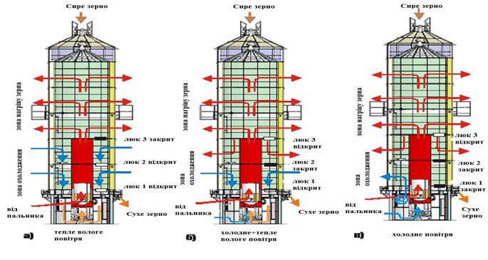
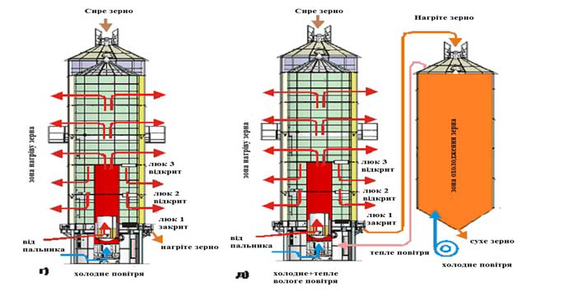
Рис. 3.2 - Можливі технологічні режими сушіння зернав баштових сушарках

Теоретично можна створити потужну автоматизовану систему, яка б ураховувала всі можливі і неможливі алгоритми управління комплексом, але такий підхід є неперспективним. Інший підхід може полягати в розробці окремого автоматизованого комплексу під кожного замовника окремо. Завдання, в принціпі, прийнятне. Таким чином, виконується більшість автоматичних систем, але треба відмітити, що модуль, який вище ми назвали «автопілотом», всі виробники залишають серійним, і в основному зосереджуються на підлаштовуванні додаткових модулів автоматизації до вже існуючого.
Такий підхід до розробки автоматичних систем сушарок є не тільки не продуктивним, але не дозволяє гнучко змінити алгоритм при введенні нових фізико- математичних залежностей, які лежать не в прямій взаємодії між зерном та гарячим повітрям, а залежать від введення у процес додаткового обладнанням або датчиків.
Якщо проаналізувати існуючі сушарки і їх системи автоматики, то можна стверджувати, що для всіх них застосовують в принципі однакові підходи при створенні автоматизованих систем. Різниця полягає лише в елементній базі, кількості і якості датчиків та рівня комп“ютерізації. Це, відповідно, відбивається на ціні і ніяким чином не на підвищенні ККД, економічності та продуктивності сушарок.
Тут присутні ще деякі фактори, які впливають на якість роботи автоматики, крім вказаних више:
- будь яким процесом сушіння, на будь якій сушарці займається(керує) людина. Від його досвіду, власних спостережень, традицій і знань залежить якість і продуктивність більше ніж від якості автоматичної системи;
- складність автоматизованої системи неминуче “тягне” за собою зниження надійності;
- розробникам здається природним впровадження нових комп”ютерних технологій в сільскогосподарське виробництво, але практика доводить, що знайти оператора для обслуговування сушарки можна лише в великих господарствах, які розташовані недалеко від міст, і в основному це мають бути відносно молоді люди. При цьому треба зважати на те, що робота оператора є сезонною.

3.2.1 Аналіз систем автоматики

Здійснивши попередній аналіз систем автоматики, які застосовуються на провідних аналогах як вітчизняних так і закордонних виробників, ми спочатку зупинилися на чотирьох можливих варіантах автоматизації башенних сушарок:
- закупівля готового обладнання;
- створення власної автоматичної системи на базі сучасних ARM ( Advanced RISC Machine, Acorn Risc machine, удосконалена RISC-машина) - сімейство ліцензуємих 32-бітних мікропроцесорних ядер розробки компанії ARM Limited); створення власної системи на базі одного з популярних мікропроцесорів AVR, РІС або МС51 або їх аналогів; створення автоматизованої системи на основі PLC ( Programmable Logic Controller - електронна складова промислового контролера, спеціалізованого (комп'ютеризованого) пристрою, що використовується для автоматизації технологічних процесів.
Кожен з варіантів, як завжди, мав свої переваги та недоліки. Придбання системи стороннього розробника тягне за собою велику кількість запитань пов“язаних з програмним забезпеченням, якщо воно є налаштуванням елементів на відповідну математичну модель або прийняття апріорі математичної моделі і всіх принципів вкладених сторонніми розробниками, покладаючись на їх авторитет. Немалим фактором, який стає питомим, це ціна і подальше обслуговування. Таким чином, перший варіант відійшов майже природно.
Два інші варіанти, при всій своїй природності є неприйнятним по строкам впровадження - виготовлення механічних частин випереджає строки розробки електронних і складність переробок, пов“язаних з бажаннями замовників, і встановленням додаткових елементів комплексу, приводять до безперервних перепроектувань.
Аналіз показав, що найбільш сприятливим та економічним є останній варіант але з деякими особливостями. Потрібно вказати, що в деяких випадках, коли сушильний комплекс використовується в умовах малого и середнього фермерського господарства в якому відсутні потужності для зберігання і попередньої обробки збіжжя, застосування РЬС найкращій з нашої точки зору засіб отримання автоматизованої системи управління процесом сушіння. При будь якій відмові блоків ремонт та заміна відбувається в терміни, які залежать лише від швидкості з якою можна дістатися до місця розташування сушарки. Але простота такого набору модулів PLC (наприклад регулятори фірми ”ОВЕН”) дозволяють виконувати примітивне регулювання за П, ПІ та ПІД законами без урахування складних фізико-математичних законів теорії сушіння, що приводить до деякої непродуктивності процесу але є більш менш прийнятним економічно у цьому випадку. Також, підкоряючись вимогам часу, замовники хочуть мати відповідний комп“ютерний комплекс з можливостями, які він може надати:
- графічну візуалізацію процесу (у вигляді динамічних графіків поточного процесу);
- можливість аналізу проведеного процесу (база даних параметрів виконаного процесу);
- простоту вибору потрібного у даний час режиму, виходячі з теоретичних та практичних даних, які закладені в алгоритми управління.
У цьому випадку потрібно вирішити наступну дилему - отримати економічно прийнятну автоматизовану систему, яку можна швидко налаштовувати під вимоги замовника; змінювати відповідно до доповнень і уточнень математичної моделі, яка будується на аналізі нових алгоритмів і реально виконаних технологічних процесів на даному обладнанні; застосовувати при подальшому впровадженні більш сучасні елементи різних виробників, , а також використовувати при низькому рівні кваліфікації оператора за рахунок дружнього інтерфейсу.
Поставлену задачу вирішено наступним чином - елементи автоматизованої системи згруповано по призначенню і поділено на чотири состави групи - взаємно незалежних блоки, кожен з яких має свою незалежну внутрішню логіку, але яка підкоряється вирішенню загальної задачі - принцип ООП(об“єктна орієнтоване проектування):
- блок контролю за кінцевими вимикачами різного призначення (БКК);
- блок контролю за датчиками різного призначення (БКД);
- блок управління силовими пристроями сушарки (БУСП);
- блок пульта управління оператора (БПУО).
Таким чином, кожен з блоків може бути виконаний окремо і зв“язаний з іншими за загально прийнятим для конкретного випадка інтерфейсом.
Розглянемо подальший розвиток впровадження автоматизованої системи управління баштовою сушаркою на прикладі застосування PLC фірми “ОВЕН”.
Для реалізації конкретної системи було запропоновано, згідно з технічним завданням, використати наступні блоки:
- модуль дискретного введення/виведення ОВЕН МДВВ (рис 3.3);
- універсальний вимірювач-регулятор восьмиканальний ОВЕН ТРМ 138 (рис.3.4);
- вимірювач-регулятор одноканальний з RS-485 ОВЕН ТРМ 201(рис.3.5).
Для забезпечення зв”язку між медуиями ОВЕН та пристроєм верхнього рівня прийнято автоматичний перетворювач інтерфейсів RS-232/RS-485 ОВЕН АСЗ-М
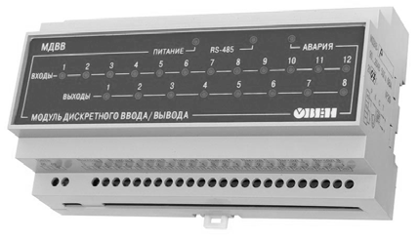
Рисунок З.3 - Модуль дискретного введення/виведення МДВВ
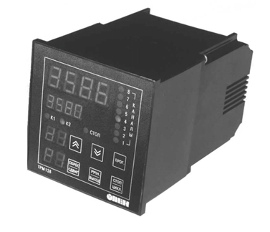
Рисунок 3.4 Універсальний вимірювач- регулятор температури, тиску воеьшпсанальшай ОВЕН ТРМ 138
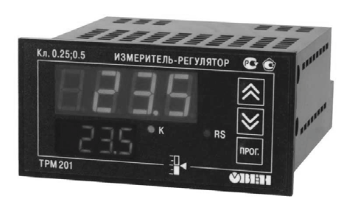
Рисунок 3.5 Вимірювач-регулятор одно канапьшай з К8-485 ОВЕН ТРМ201
3.3 Структура автоматизованої системи управління сушаркою

Для забезпечення загального управління, складних логіко-математичних обрахувань, запису поточних даних і забезпечення оператора сучасним графічним інтерфесом вибрано відносно дешеву модель ПЕОМ тонкий клієнт Меошате 50.
Запропонована структура дозволяє швидко здійснювати перелаштування всієї автоматизованої системи виходячі з конкретного проектного завдання та вимог замовника, додаючи або видаляючи окремі пристрої РLC з/у потрібний системний модуль. Таким чином, досягається універсальність при розробці автоматизованих систем і зберігається можливість удосконалення і модернізації при заміні деяких складових на більш сучасні, з збереженням без змін загальної ідеї побудови автоматизованої системи управління баштовою сушаркою (АСУ БШ) (рис. 3.6)
Окремо зупинимося на програмному забезпеченні, яке встановлено на ШС. За звичай впровадження РLС модулів вимагає застосування SCADA систем, які й забезпечують програмування РЬС модулів, створення інтерфейсу користувача, ведення БД і т.і.. У свою чергу, застосування SCADA вимагає застосування потужних і , звідси, коштовних комп”ютерних засобів ПЕОМ промислового призначення з відповідним ліцензійним ПЗ.
На сьогодні розробники відмовилися від коштовних ліцензійних продуктів від Microsoft та систем SCADA на користь безкоштовного сімейства Linux і засобів програмування GNU gcc, засобів візуального програмування Qt Creator. На базі ціх засобів розроблено програму автоматичного управління з сучасним графічним інтерфейсом (рис. 3.7)

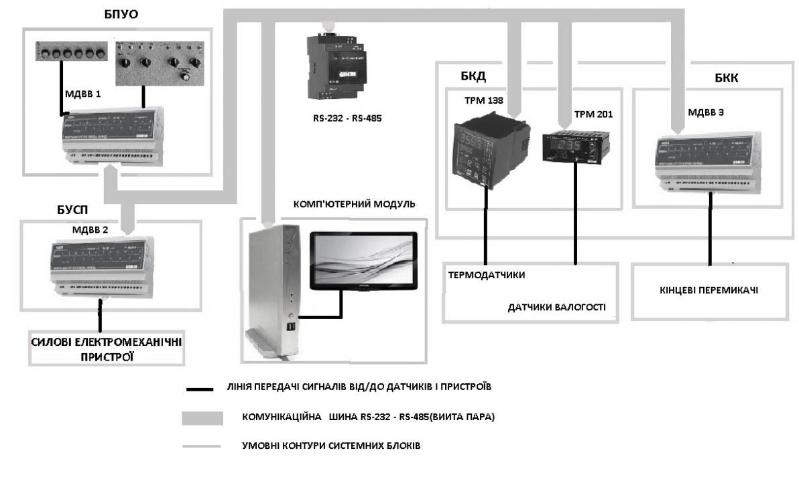
Рис.3.6 - Структурна схема автоматизованої системи управління баштовою сушаркою
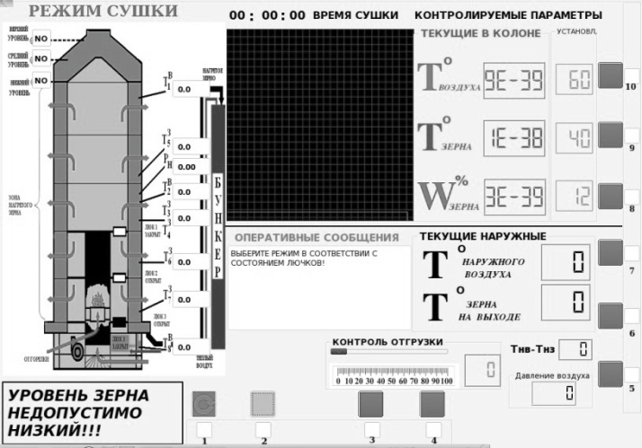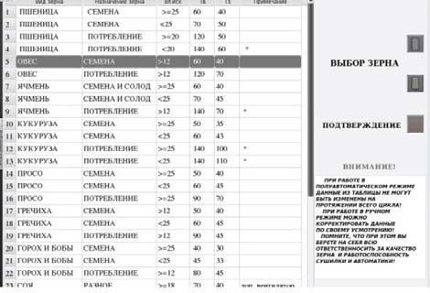

Рис. 3.7 - інтерфейс оператора автоматизованої системи сушки зерна

У результаті проведених теоретичних і експериментальних досліджень розроблено нову модульну структуру для автоматизованого управління баштовою сушаркою та створено гнучку систему автоматизованого управління сушінням зерна на баштових сушарках в умовах змінної структурі компонентів сушіння.
Розроблена автоматизована система управління баштовою сушаркою вирішує задачу підвищення якості обробки зерна та зменшення накладних витрат при застосуванні технологічного процесу сушіння.
3.4 Математична модель сушіння зерна

Процес сушіння є одним з найважливіших і найпотрібніших елементів у виробництві зернових, олійних та бобових культур, без якого неможливо забезпечити кондиційну вологість зернового матеріалу і, відповідно його довготривале зберігання, збереження харчових та посівних властивостей.
Системи управління більшості сушарок забезпечують напів ручний режим керування – виведення на режим оператором вручну і подальше підтримання цього режиму автоматикою. При цьому зростають вимоги до кваліфікації оператора та виникають втрати якості зерна. Тому потрібні сушарки у яких система управління забезпечувала б автоматичний вихід на потрібний режим сушіння при будь яких початкових даних.
Стан зернової маси характеризується вологістю, засміченістю і температурою. У процесі сушіння слід контролювати вологість, температуру зерна, схожість (для посівного зерна), кількість і якість клейковини (для пшениці) і інші показники, які залежать від температури нагрівання зерна, швидкості та тривалості сушіння.
Цю потребу задовольняє баштова сушарка. Основною властивістю цієї конструкції сушарки є сушіння зерна в потоці. Зерно нагрівається у поперечному потоці гарячого повітря(агента) при його русі під дією власної ваги вздовж колони, і охолоджується зовнішнім повітрям в окремій зоні. Швидкість відвантаження(пересування) зерна регулюється спеціальним пристроєм.
При цьому ефективність роботи зерносушарки визначається значною мірою якістю системи автоматичного управління. Система автоматичного управління повинна забезпечувати своєчасну і надійну інформацію про характеристики зерна, яке піддається сушінню, сушильного агента, режимних та інших параметрах, а також своєчасно реагувати на всі відхилення від заданих значень вологості, температури і якості зерна в процесі сушіння і на виході з сушильної камери.
З іншого боку, система управління повинна бути ефективною за рахунок підвищення продуктивності сушарок, поліпшення якості зерна та зменшення витрат на сушіння.
Один із шляхів інтенсифікації сушки - це ведення процесу на максимально допустимих температурах нагрівання зерна, залежно від подальшого використання зерна.
З урахуванням показників ефективності загальний алгоритм функціонування процесу сушіння можна визначити наступним чином: забезпечення заданої величини видалення вологи при збереженні якості зерна шляхом підтримання температури нагріву зерна не вище припустимої, з нормованими або мінімальними витратами на сушіння при заданій продуктивності сушарки.
Для створення ефективної системи автоматичного управління процесом сушіння потрібна математична модель, яка б дозволила у першому наближені досягти перелічених вище вимог.
Сучасні моделі сушіння колоїдно-пористих матеріалів, до яких відноситься зерно базується на математичній моделі Філоненко

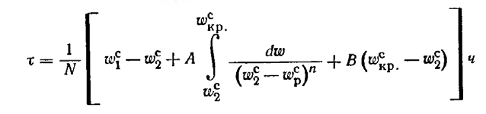

де N - швидкість сушіння
ωрc - равновісній влаговміст матеріалу;
ω1c - влаговміст у першій крітічній точці (перший период сушіння);
ω2c - влаговміст у второй крітічній точці (другий период);
ωkpc - Критичний влаговміст матеріалу;
А, В - константи рівняння, які визначаються експериментально для заданого матеріалу та методу сушіння.
Графічне Пояснення до математичної моделі
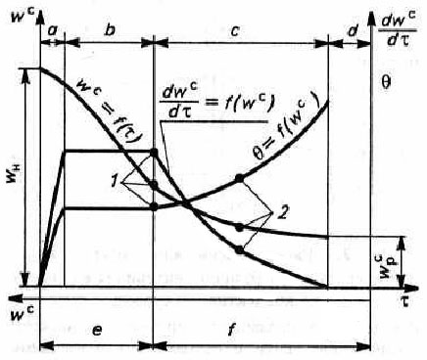
Рис. 3.8 – Графічне зображення процесу сушіння зерна (типового колоідно капілярно-пористого тіла) а – період нагріву; b – період постійної швидкості сушіння; c – період спадної швидкості сушіння; d – область рівноважного стану; e – область вологого стану; f – область гігроскопичного стану; 1 і 2 – перша та друга критична точки

За даним рівняння на сучасному вивчені та вдосконаленні математичної моделі кінетики відомі роботи.
Але не вдаючись до оцінювання безперечної правильності прийнятої моделі потрібно зауважити, що практичне застосування даної моделі вимагає проведення великої кількості експериментів і перевірки поведінки конкретного матеріалу з метою встановлення параметрів за рівнянням (1), і тому її використання для введення як базової для системи керування сушінням у баштових сушарках не може бути прийнятною.
Попереднє зауваження пов’язане з тим, що у більшості випадків практичного сушіння зерна оператори сушарок встановлюють режими виходячи з власного досвіду, який пов'язаний не з параметрами теоретичних графіків, а виходячи з параметрів – початкової вологості зерна ωп, кінцевої вологості зерна ωк и температурних режимів Та - температура агента сушіння, Тз – температура зерна , V –швидкість переміщення зерна у баштовій сушарці, якими реально може оперувати оператор.
Для того щоб оператор міг здійснювати керування процесом опираючись на данні, пов’язані з параметрами температурного стану зерна та агенту, розробимо математичну модель сушіння, яка буде пов’язувати час сушіння з температура теплового агента та температурою зерна.
Якщо враховувати, що сушіння зерна проводиться у межах значень вологості <=30% >=8-14%(менше значення для масляничних культур), то за теоретичноюкривою можна вважати що процес проходить у межах періодів a,b, та приблизно середини періода с-другої критичної точки. При цьому, якщо не зважати на період a – стадію попереднього нагрівання, то спробуємо побудувати спрощену математичну модель сушіння зерна в баштовій сушарці на засадах теплового балансу, який враховує температурні параметри процесу.
Розглянемо рівняння теплового балансу - потік гарячого повітря проходячи скрізь шар зерна втрачає (віддає) частину свего тепла.
dQз = ϑз (Tвых − Tвх )mз – енергія на нагрів сухої частки зерна;
dQв = ϑв (Tвых − Tвх )(mз ⋅ ρ + mзdρ) – енергія на нагрів не випаруваної вологи;
dQисп = −rиспmзdρ – енергія на випаровування;
dQпар = ϑпар (Tвп − Tвх )mз (− dρ) енергія на нагрів пару;
dQ - тепло витрачене на сушку (нагрів плюс випаровування).
Енергія, яку віддало повітря dQпар = mвоз (Tва − Tвп )ϑвоз ;
mв = mзρ ;
mпар = mзdρ ,
де ρ – відносна вологість;
mв – маса води в зерні;
mпар – маса пару.
Швидкість подачі тепла пропорціональна різниці температур
dQ = k2 (Tва − Tвх )dt ,
де Tвх - початкова температура зерна;
Tвих - кінцева температура зерна;
Tва - температура повітря в середині;
Tвп - температура повітря на виході із зерн.
T (t) = Tвх , Tвих = Т (t) + dT ;
k2 (Tва + T (t))dt = ϑзmзdT + ϑвmз (ρ + dρ)ΔT − rиспmзdρ − ϑпар (Tвп − T (t))mзdρ;

тут dρ – відпускаємо як нескінченно малу.

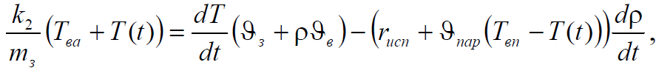
де dT – швидкість нагріву зерна;
dt
dρ – швидкість зміни вологи;
dt
r_{вип} – відносне випаровування.
Виразимо mвоз через швидкість прокачки повітря νвоз
mвоз = νвозdt .
З рівняння (2) та (3) νвозϑвоз (Tва − Tвп )dt = k2 (Tва + Tвх )dt ;
νвозϑвоз (Tва − Tвп ) = k2 (Tва + T (t)).
Температура повітря після нагріву зерна
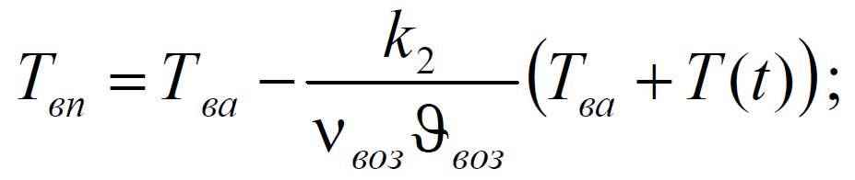
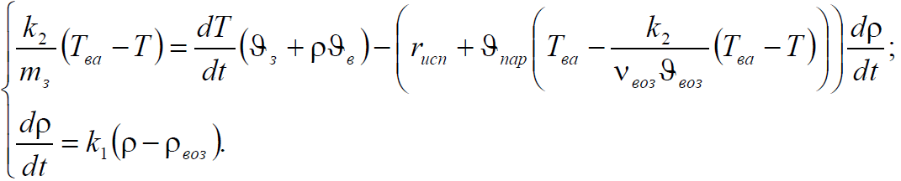
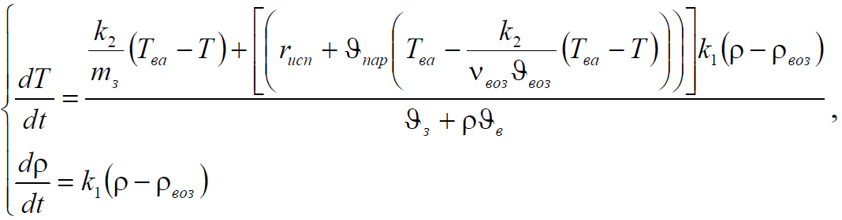
із якої, в припущенні малості змінної, отримаємо (6)
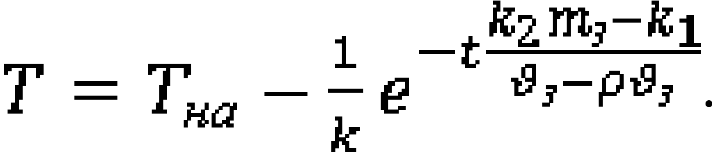
Для визначення оптимальної швидкості переміщення зерна при сушці складемо систему рівнянь, які характеризують температуру зерна за деякий проміжок часу.
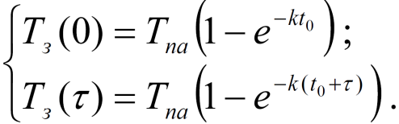

де T_{з}(0) – початковатемпература зерна; T_{з}(τ) – температура після прогріву за час τ. 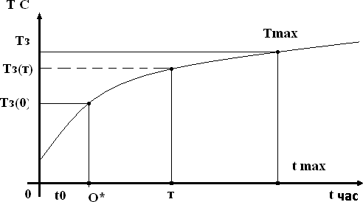
Рис. 3.9 – До побудови системи рівнянь (7)

Рішення системи рівнянь дає наступне рівняння яке визначає температуру зерна в довільний час нагріву
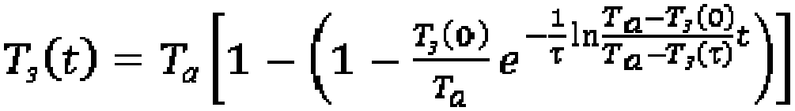
Це рівняння дозволяє визначити оптимальну швидкість переміщення зерна в колоні сушарки. Для цього слід наслідувати наступний алгоритм:

- заміряємо в довільний момент часу, після початку процесу сушіння(з урахуванням першого етапу[1]), температуру зерна;
- чекаємо деякий (τ) час, поки зерно нагріється на 10⁰-15⁰С;
- заміряємо T_{з}(τ);
- заміряємо T_{a};
- задаємо T_{max} –максимальну температуру зерна на виході;
- знаючи повний об’єм колони (об’єм зерна, яке нагрівається) V_{k} отримаємо значення швидкості переміщення (відгрузки) зерна

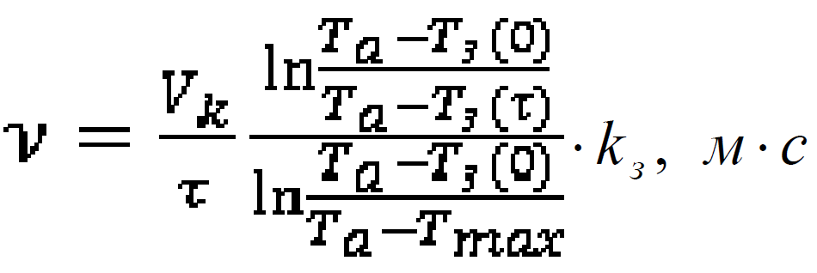
де k – коефіцієнт пропорційності, який залежить від матеріалу, який сушиться. Рівняння дозволяє встановити швидкість переміщення зерна для забезпечення технологічних параметрів близьких до оптимальних для даного типу зернових сушарок.

3.5 Висновки

Отримана математична модель дозволяє оператору (автомату) встановлювати швидкість переміщення зерна у сушарці при заданих для даного типу і виду зерна та при відомих Т_{а}, Т_{з} і ω_{п} (початкова вологість зерна).
На основі розробленої моделі запроваджено у виробництво систему автоматичного управління для баштових сушарок, які впроваджені в декількох сільськогосподарських підприємствах України де успішно використовуються на протязі трьох збиральних сезонів.

МОДЕЛЮВАННЯ СИСТЕМИ АВТОМАТИЧНОГО УПРАВЛІННЯ ЗЕРНОСУШАРКИ

4.1 Дослідження автоматизованих систем управління

Метою є розробка системи автоматичного управління, який забезпечить підтримання такого режиму роботи зерносушарки, при якому буде виключена можливість недосушіння зерна. Роботою є те, що використання систем гарантуючого управління для регулювання вологості зерна на виході з зерносушарки дозволить збільшити терміни зберігання зерна (за рахунок забезпечення необхідного вологісного режиму).
Для розробки та дослідження систем був використаний метод цифрового імітаційного моделювання, що передбачає розробку моделей каналів об’єкту управління з наступним проведенням досліджень з їх використанням.
Моделі були розроблені для наступних каналів: вологість зерна та температура агенту сушіння. Порівняння якості регулювання за контуром регулювання вологості проводилося відносно система автоматичного регулювання підвищеної динамічної точності, що має прийнятні показники якості регулювання для обраного технологічного процесу.
При використанні систем гарантуючого управління граничні допустимі значення вологості зерна порушуються набагато рідше, однак, при цьому погіршується загальний критерій ефективності використання система автоматичного управління за рахунок збільшення інтегрального показника якості системи автоматичного регулювання.
Процес сушіння зерна включає в себе наступні технологічні операції: подача зерна у бункера вологого зерна, транспортування зерна (норія), подача зерна у надсушильний бункер, утворення сушильного агенту і подача його до зон зерносушарки, сушіння зерна, охолодження зерна, транспортування зерна (норія) і подача його у бункер сухого зерна.
Під час ведення технологічного процесу сушіння зерна важливим є дотримання регламентованих температурних режимів ведення процесу. Температурні режими сушіння зерна обирають, виходячи з цільового призначення висушеного зерна: кормове, насіннєве та ін.
Також різним типам зерна відповідають різні режими його теплової обробки. Для аналізу та моделювання зерносушарки як об’єкту управління буде вибраний режим сушіння зернових культур, який відповідає вимогам сушіння пшениці продовольчої зі слабкою клейковиною (>80 од. ВДК) і початковою вологістю 20%.

Табл.4.1 – Граничні температури зерна та агенту сушіння для вибраного режиму сушіння зерна
Вологість зерна, % | Гранична темп-ра зерна, ˚С | Гранична темп-ра агенту сушіння, ˚С
Вологість зерна, % | Гранична темп-ра зерна, ˚С | 1 зона | 2, 3 зона
20 | 60 | 130 | 150

Табл. 4.2 – Регламентні зони параметрів технологічного процесу
Назва параметру | Ум. позн. | Од. вимір. | Номін. знач. парам. | Можливі відхилення від номіналу
 |  |  |  | Довгостр. | Тимчасові
 |  |  |  | Знач. | Знач. | Час
Температура зерна у 1й зоні | Т1 | ˚С | 50 | ±1,0 | ±3,0 | 15 хв
Температура зерна у 2й зоні | Т2 | ˚С | 55 | ±1,0 | ±3,0 | 15 хв
Температура зерна у 3й зоні | Т3 | ˚С | 55 | ±1,0 | ±3,0 | 15 хв
Вологість зерна на виході з  зерносушарки | Мз | % | 14 | ±0,5 | ±2,0 | 20 хв

Спільним недоліком існуючих способів є слабке придушення можливих збурень, а також відсутність обліку впливу коливань вологості зерна на вході в зерносушарку на кінцеву вологість висушеного зерна в сукупності з високою інерційністю об'єкта управління, що тягне за собою вихід регульованих змінних (вологість зерна на виході з зерносушарки ) за межі регламентних зон процесу (недостатньо сухе зерно, як результат - самосогревание зерна, підвищена інтенсивність «дихання» зерна, розмноження грибкових паразитів і бактерій, наслідком чого є збільшення кількості браку зерна при зберіганні).
Метою є задача розробити спосіб автоматичного управління, який забезпечить підтримання такого режиму роботи зерносушарки, при якому буде виключена можливість недосушення зерна. Робочою гіпотезою є те, що використання систем гарантуючого управління для регулювання вологості зерна на виході з зерносушарки дозволить збільшити терміни зберігання зерна (за рахунок забезпечення необхідного вологісного режиму).
Концепція побудови СГУ полягає в безперервному оцінюванні (на ковзному інтервалі часу) поточного значення вірогідності відсутності порушення і такого коригування режиму роботи об'єкта, щоб поточна ймовірність відповідала наперед заданої ймовірності. Безпосередньо вимірювати значення цієї ймовірності неможливо, тому необхідна розробка спеціальної моделі, яка дозволить за оцінками, доступних для вимірювання змінних отримати необхідну оцінку поточної ймовірності. Таку модель можна назвати моделлю порушення регламенту. Структурна схема розробленої системи гарантуючого управління (далі – СГУ) приведена нижче. Умовні позначення на схемі: Мз-гр – гранично допустиме значення регульованої змінної; Мз-зд – задане значення регульованої змінної; T – інтервал часу безаварійності; Pt – вірогідність безаварійної роботи; МРДУ – модуль розрахунку допустимої установки; МОВХ – оцінки вірогідностних характеристик.
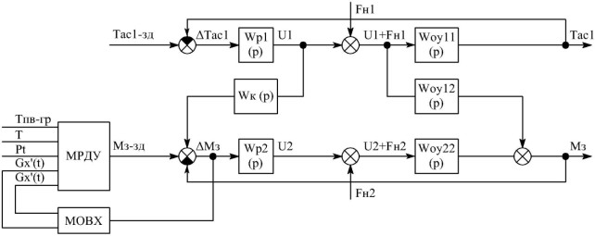
Рис. 4.1 – Структурна схема СГУ с розрахунком гранично допустимого заданого значення

4.1.1 Проведення дослідження

Дослідження проводилося наступним чином:
- Моделювання САУ без урахування впливу параметричних збурень (при номінальних параметрах ОУ) c ймовірністю виникнення несприятливої ситуації Pt = 0,9 і ковзаючим інтервалом часу оцінки Т = 100;
- Моделювання САУ без урахування впливу параметричних збурень (при номінальних параметрах ОУ) c ймовірністю виникнення несприятливої ситуації Pt = 0,9 і ковзаючим інтервалом часу оцінки Т = 200;
- Моделювання САУ з урахуванням впливу параметричних збурень c ймовірністю виникнення несприятливої ситуації Pt = 0,9 і ковзаючим інтервалом часу оцінки Т = 100. При цьому параметри ОУ (коефіцієнт ОУ, час запізнювання) будуть збільшені на 20% порівняно з номінальними;
- Моделювання САУ з урахуванням впливу параметричних збурень c ймовірністю виникнення несприятливої ситуації Pt = 0,9 і ковзаючим інтервалом часу оцінки Т = 200. При цьому параметри ОУ (коефіцієнт ОУ, час запізнювання) будуть збільшені на 20% порівняно з номінальними;
- Моделювання САУ з урахуванням впливу параметричних збурень з імовірністю виникнення несприятливої ситуації Pt = 0,99 і ковзаючим інтервалом часу оцінки Т = 100. При цьому параметри ОУ (коефіцієнт ОУ, час запізнювання) будуть збільшені на 20% порівняно з номінальними;
- Моделювання САУ з урахуванням впливу параметричних збурень з імовірністю виникнення несприятливої ситуації Pt = 0,99 і ковзаючим інтервалом часу оцінки Т = 200с. При цьому параметри ОУ (коефіцієнт ОУ, час запізнювання) будуть збільшені на 20% порівняно з номінальними;
Моделювання САУ вестиметься на відрізку часу Т = 10000с. В якості загального критерію ефективності САУ були використані наступні критерії:
- Кількість перетинів регульованої змінної допустимих значень Мз-гр;
- Інтегральний модульний критерій якості.

4.2 Моделювання зерносушарки

Для розробки та дослідження систем був використаний метод цифрового імітаційного моделювання, що передбачає розробку моделей каналів об’єкту управління з наступним проведенням досліджень з їх використанням.
Моделі були розроблені для наступних каналів: вологість зерна та температура агенту сушіння. При цьому, регулювання температури агента сушіння відбувається за допомогою пропорційно-інтегрально-диференційного алгоритму регулювання, а регулювання вологості зерна відбувається за допомогою систем гарантуючого управління.
Також, у контурі регулювання вологості зерна додатково використовується корегуючий зв’язок, що складається з типових динамічних ланок та призначений для компенсації шкідливого впливу переміщення регулюючого органу з контуру регулювання температури на поточне значення вологості зерна.

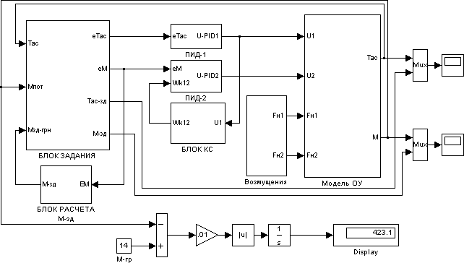
Рис. 4.2 – Схема моделювання

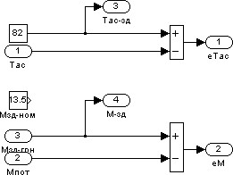
Рис. 4.3 – Реалізація блоку завдання

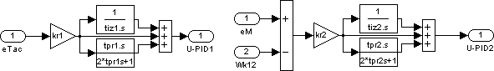
Рис. 4.4 – Реалізація блоків ПІД- регуляторів

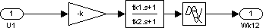
Рис. 4.5 – Реалізація блоку корегуючого зв’язку
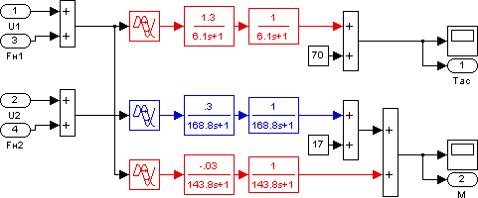
Рис. 4.6 – Реалізація блоку моделі каналів об’єкту управління

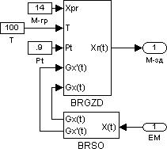
Рис. 4.7 – Реалізація блоку розрахунку заданого значення вологості зерна

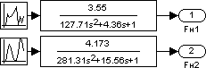
Рис. 4.8 – Реалізація блоку збурень
4.3 Результат моделювання

Порівняння якості регулювання за контуром регулювання вологості проводилося відносно САР підвищеної динамічної точності (САР ПДТ), що має прийнятні показники якості регулювання для обраного технологічного процесу. Підвищена динамічна точність, у нашому випадку, розуміє собою використання корегуючого зв’язку, який призначений для компенсації шкідливого впливу переміщення регулюючого органу з контуру регулювання температури на поточне значення вологості зерна.

Мз, °С
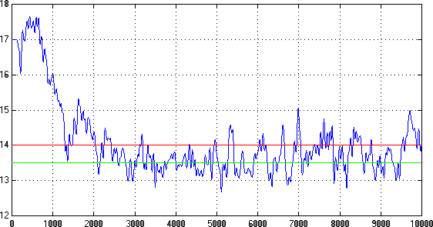 t, c
Рис. 4.9 – Результат моделювання САР ПДТ при номінальних параметрах ОУ Мз, °С
Мз, °С
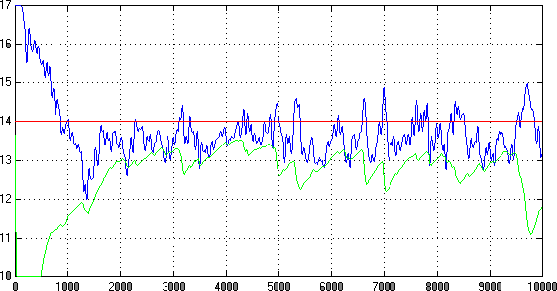 t, c
Рис. 4.10 – Результат моделювання СГУ при номінальних параметрах ОУ, Pt = 0,9, Т = 100 (Мнгзд = 10)

Мз, °С
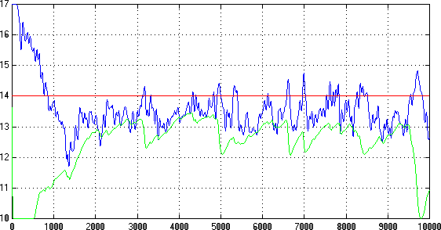t, c
Рис. 4.11 – Результат моделювання СГУ при номінальних параметрах ОУ, Pt = 0,9, Т = 200 (Мнгзд = 10)

Мз, °С
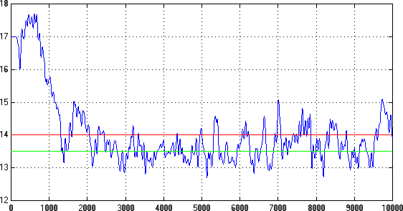t, с
Рис. 4.12 – Результат моделювання САР ПДТ в умовах впливу параметричних збурень
Мз, °С
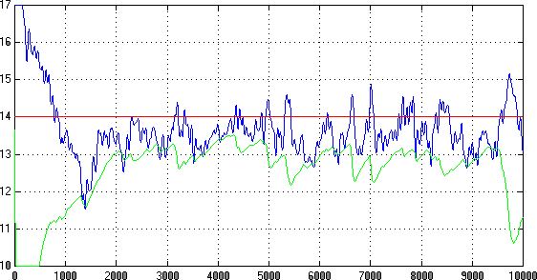t, c
Рис. 4.13 – Результат моделювання СГУ в умовах впливу параметричних збурень, Pt = 0,9, Т = 100 (Мнгзд = 10)

Мз, °С
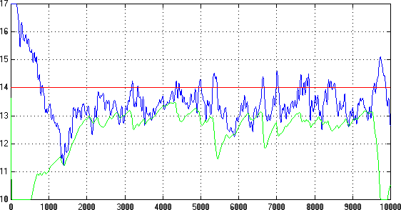t, c
Рис. 4.14 – Результат моделювання СГУ в умовах впливу параметричних збурень, Pt = 0,9, Т = 200 (Мнгзд = 10)

Мз, °С
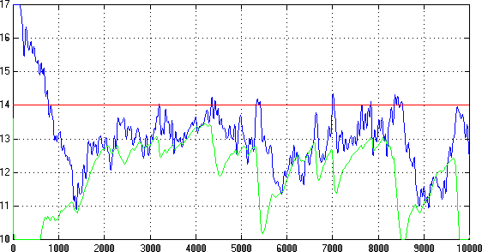t, с
Рис. 4.15 – Результат моделювання СГУ в умовах впливу параметричних збурень, Pt = 0,99, Т = 100 (Мнгзд = 10)
Мз, °С
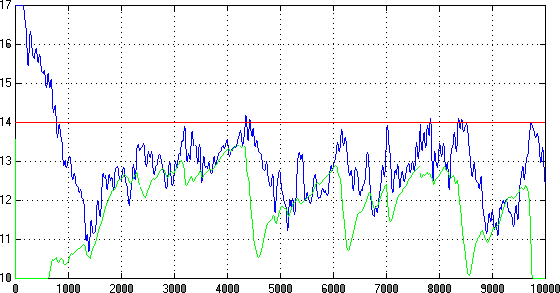t, с
Рис. 4.16 – Результат моделювання СГУ в умовах впливу параметричних збурень, Pt = 0,99, Т = 200 (Мнгзд = 10)

Мз, °С
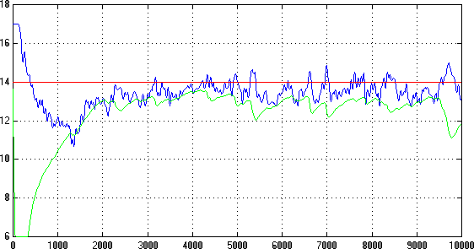 t, с
Рис. 4.17 – Результат моделювання СГУ при номінальних параметрах ОУ, Pt = 0,9, Т = 100 (Мнгзд = 6)

Мз, °С
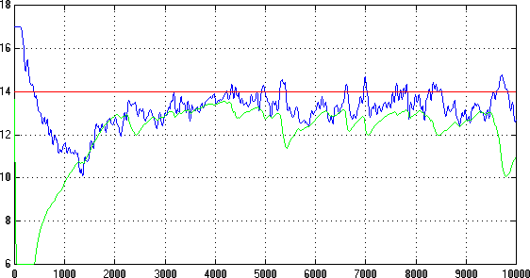 t, с
Рис. 4.18 – Результат моделювання СГУ при номінальних параметрах ОУ, Pt = 0,9, Т = 200 (Мнгзд = 6)
Мз, °С
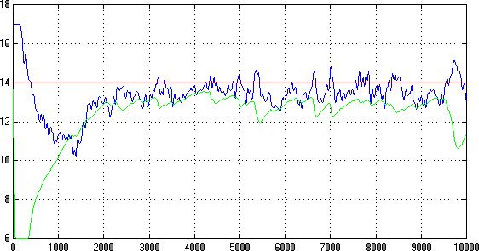t, с
Рис. 4.19 – Результат моделювання СГУ в умовах впливу параметричних збурень, Pt = 0,9, Т = 100 (Мнгзд = 6)

Мз, °С
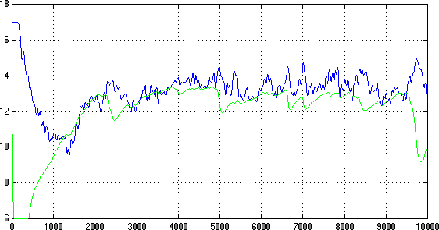t, с
Рис. 4.20 – Результат моделювання СГУ в умовах впливу параметричних збурень, Pt = 0,9, Т = 200 (Мнгзд = 6)

Мз, °С
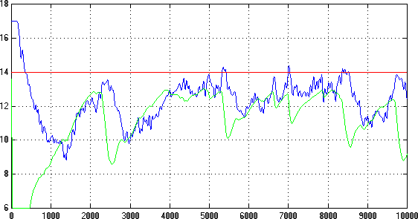t, с
Рис. 4.21 – Результат моделювання СГУ в умовах впливу параметричних збурень, Pt = 0,99, Т = 100 (Мнгзд = 6)

Мз, °С
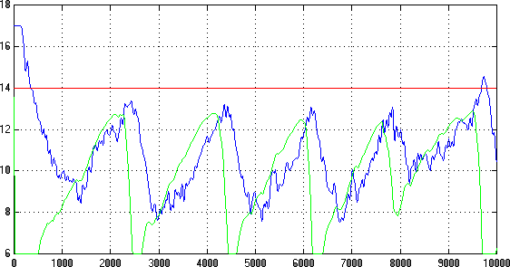t, с
Рис. 4.22 – Результат моделювання СГУ в умовах впливу параметричних збурень, Pt = 0,99, Т = 200 (Мнгзд = 6)

Табл. 4.3 – Аналіз показників ефективності різних САУ (для САУ з нижньою межею заданого значення 10%)
№ оп. | Тип САУ | Значение I | Кол-во пересечений М-гр
1 | САР ПДТ при номінальних параметрах ОУ | 72,30 | 30
2 | СГУ при номінальних параметрах ОУ, Pt = 0,9, Т = 100 (Мнгзд = 10) | 62,44 | 20
3 | СГУ при номінальних параметрах ОУ, Pt = 0,9, Т = 200 (Мнгзд = 10) | 73,51 | 16
4 | САР ПДТ в умовах впливу параметричних збурень | 73,80 | 22
5 | СГУ в умовах впливу параметричних збурень,  Pt = 0,9, Т = 100 (Мнгзд = 10) | 68,19 | 18
6 | СГУ в умовах впливу параметричних збурень,  Pt = 0,9, Т = 200 (Мнгзд = 10) | 80,59 | 16
7 | СГУ в умовах впливу параметричних збурень,  Pt = 0,99, Т = 100 (Мнгзд = 10) | 118,30 | 10
8 | СГУ в умовах впливу параметричних збурень,  Pt = 0,99, Т = 200 (Мнгзд = 10) | 128,60 | 6
9 | СГУ при номінальних параметрах ОУ, Pt = 0,9, Т = 100 (Мнгзд = 6) | 77,62 | 20
10 | СГУ при номінальних параметрах ОУ, Pt = 0,9, Т = 200 (Мнгзд = 6) | 97,47 | 16
11 | СГУ в умовах впливу параметричних збурень,  Pt = 0,9, Т = 100 (Мнгзд = 6) | 87,16 | 20
12 | СГУ в умовах впливу параметричних збурень,  Pt = 0,9, Т = 200 (Мнгзд = 6) | 106,70 | 16
13 | СГУ в умовах впливу параметричних збурень,  Pt = 0,99, Т = 100 (Мнгзд = 6) | 180,50 | 6
14 | СГУ в умовах впливу параметричних збурень,  Pt = 0,99, Т = 200 (Мнгзд = 6) | 327,1 | 2

4.4 Висновки

В результаті виконаної роботи можна зробити наступні висновки. САР ПДТ забезпечує допустиму якість регулювання, однак, з графіків видно, що при використанні такої САУ дуже часто порушуються граничні допустимі (максимальні) значення вологості зерна.
При використанні СГУ граничні допустимі значення вологості зерна порушуються набагато рідше, однак, при цьому погіршується загальний критерій ефективності використання САУ за рахунок збільшення інтегрального показника якості САР (перевитрата газу на сушку зерна). Чим вище задана ймовірність безаварійної роботи САР, тим далі (нижче) від гранично допустимої межі знаходиться регульована змінна. Для зерносушарки, виходячи з економічних міркувань, дане питання є компромісним, оскільки:
- З одного боку, за рахунок використання СГУ ми знижуємо ймовірність недосушіванія зерна, тим самим збільшуючи його якість і термін зберігання;
- З іншого боку, за рахунок віддалення вологості зерна від гранично-допустимої межі, ми збільшуємо загальні витрати ресурсів на управління і отримуємо на виході зерносушарки пересушене зерно.

СТАРТАП

  - Техніко-економічне обґрунтування
Необхідні для розрахунків параметри зведемо в таблицю 5.1
Таблиця 5.1 - Технічні характеристики сушильної камери
Найменування параметру | кількість | Одиниця виміру
Теплове навантаження на 1 м3 зерна при нагріванні при виході на режим | 1,0 - 4,0 0,7 - 0,9 | кВт
Електричне навантаження споживана потужність встановлена потужність | 36 36 | кВт
Швидкість сушіння від вологості 50% і більше для твердих порід (усереднена) | 1 - 2 | мм/сут
Діапазон робочих температур | 35 - 70 | оС
Електроживлення обладнання сушильної камери | 380/50 | В/Гц
Габаритні розміри сушильної камери (внутрішні) довжина ширина висота | 8,2 13,2 4,8/5 | м
Разове завантаження зерна | 100 | м3
Вартість сушильної камери з вентиляторами, з автоматикою | 1 585 000 | грн.

5.1.1 Визначення капітальних вкладень

Капітальні витрати в систему електропостачання включають такы складові елементи:
К = Кобор+ Кдост +Кобуч +Ксбор (5.1)
К = 1585000 + 317000 + 31700 + 396250 =2329950 грн.
де Кобор - капіталовкладення на придбання обладнання; Кдост - капіталовкладення на доставку 20% від вартості обладнання, Кобуч - капіталовкладення на навчання персоналу 2% від вартості обладнання, Ксбор - капіталовкладення на складання устаткування 25% від вартості обладнання.
Результати розрахунку капітальних вкладень приведені в таблиці 5.2.
Таблиця 5.2 - Результати розрахунку капіталовкладень
Найменування параметру | Грн.
Капіталовкладення на покупку устаткування | 1585000
Капіталовкладення на доставку | 317000
Капіталовкладення на навчання персоналу | 31700
Капіталовкладення на складання устаткування | 396250
РАЗОМ | 2329950

5.1.2 Річні експлуатаційні витрати сушки

Річні експлуатаційні витрати сушки (пшениця, кукурудза, ячмінь), початкова вологість 50-60%, кінцева 12-15%) 1 м3 в камері при разової завантаженні камери становить 100 м3:
З = Зд + А + Р + Зэл + Ззп + Зот + Зпроч, (5.2)
де Зд - витрати на матеріал; А - витрати на амортизацію; Р - витрати на ремонт; Зел - витрати на електроенергію; Ззп - витрати на заробітну плату; Зот - витрати на охорону праці; Зпроч - інші витрати.
Щорічні амортизаційні відрахування від капітальних витрат А:
А= , (5.3)
де Ра - норма відрахувань на амортизацію, Ра=12,6%,
А= грн.
Щорічні відрахування на ремонт Р:
Р= , (5.4)
де Нр - відрахування на ремонт і Т.О., Нр=5,1%,
Р=грн.
Щорічні витрати на матеріал Зд:
Зд = , (5.5)
де ССпіл - собівартість матеріалу, ССпіл = 3500 грн. (Кукурудза екстра-класу.).
Розрахуємо обсяг продукції, яку дозволяє випустити сушильна камера:
О=nЕ , (5.6)
де n - кількість оборотів камери протягом року, n = 48 оборотів сушки камери в рік;
Е - місткість камери, м3.
Місткість камери визначають за рівнянням:
Е=Гβ, (5.7)
де Г- обсяг; β - коефіцієнт об'ємного заповнення β = 0,9.
У свою чергу: Г = 100 (м3), тоді:
Е=Гβ=100•0,9=90 (м3)
Обсяг продукції стане рівний О=nЕ=48•90=4320 (м3/год).
грн.
Розрахуємо витрати на електроенергію згідно з виразу:
, (5.8)
ус - встановлена потужність, Pус = 36 кВт; tраб - тривалість роботи сушильної камери протягом року, Tел - тариф на електроенергію, Tел = 3 грн. / кВт-год.
Розрахункова тривалість роботи сушильної камери протягом року визначається згідно рівняння:
, (5.9)
де В - вимушені дні простою камери, крім того включають і профілактичний ремонт, В = 30 діб.
Час вантажно-розвантажувальних робіт визначаємо за формулою:
(час), (5.10)
де tп - час навантаження-розвантаження камери, tп = 8 годину, припускаючи, що завантаження виробляється на рейкових візках, n = 48 - число оборотів сушки камери в рік.
Час, який необхідно для охолодження зернових після висушування приймається 1год на 1 см3 зерна.
ох=1•3,0•48=144 (час), (5.11)
Тоді реальна тривалість роботи сушильної камери буде:
(час)
Тоді щорічні витрати на електроенергію складуть:
(грн.)
Витрати на заробітну плату становлять:
Ззп =, (5.12)
де Фопл - фонд оплати праці, Фотч - відрахування до ФСС, ПФР, ФОМС і ін.
Фопл =, (5.13)
де ЗПопер - заробітна плата операторів, ЗПрас - заробітна плата розкладчика, ЗПслес - заробітна плата слюсаря-електрика, К - районний коефіцієнт К = 20%.
Заробітна плата оператора сушильної установки - оклад 11000 грн. Робочий графік: доба через дві, для безперервного процесу сушильного комплексу необхідно 3 оператора.
ЗПопер = грн. (5.14)
Заробітна плата слюсаря-електрика сушильної установки - оклад 9500 грн.
ЗПслес = грн. (5.15)
Заробітна плата розкладчика - відрядна 15 грн. за 1м3. Для завантаження - розвантаження камер нам необхідно 2 розкладчика.
ЗПрас = грн. (5.16)
Фопл = грн.
Фотч = грн., (5.17)
де Котч - коефіцієнт відрахувань, Котч = 26,2 %.
Ззп = грн.
Витрати на охорону праці, спецодяг, інвентар складають 33% від річного фонду заробітної плати:

Зот = ФоплКот , (5.18)
Зот = 1164876 * 3,3 % = 38441 грн.
Інші витрати вважати в розмірі 5,5% від річного фонду основної заробітної плати:
Зпроч = ФоплКпроч , (5.19)
Зпроч = 1164876 * 5,5 % = 64068 грн.
Отже, річні експлуатаційні витрати сушки деревини:
З1 = 15150000 + 293573 + 118827 + 811296 + 1164876 + 38441 + 64068 = 17641081 грн.

5.2 Визначення ціни

Цо =С∙(1+Рп), (5.20)
де Цо - ціна 1 м3;
З-собівартість 1 м3;
С1 = грн./м3 (5.21)
РП - планована рентабельність, приймаємо рівною 25%;
Цо=4083∙(1+0,25)=5104 грн./м3

5.2.1 Визначення балансового прибутку

Пб=(Цо-С)∙ О, (5.22)
де - Пб- балансовий прибуток, грн .;
О обсяг продукції, грн .;
Пб1 =(5104-4083)∙4320=4410720 грн.

5.3 Експлуатаційні витрати на сушку з урахуванням автоматизації

Додаткові капіталовкладення на автоматизацію сушильної камери складуть: ΔК = 137000 грн.
За формулою (5.2) визначаємо експлуатаційні витрати з урахуванням автоматизації.
Після проведення автоматизації витрати на амортизацію за формулою (5.3) складуть: 310835 грн.
Витрати на ремонт за формулою (2.4) після проведення автоматизації складуть: 125814 грн. Витрати на електроенергію зменшаться на 15% і складуть 689 602 грн.
Кількість оборотів камери протягом року зросте на 10%, n = 53. Отже обсяг продукції, що випускається сушильної камерою протягом року зросте до 4770 м3. І витрати на матеріал за формулою (5.5) складуть: 16695000 грн.
Отже, річні експлуатаційні витрати сушки деревини після проведення автоматизації сушильної камери складуть:
З2 = 16695000 + 310835 + 125814 + 689602 + 1164876 + 38441 + 64068 = 19050195 грн.

5.3.1 Визначення вартості 1 м3 висушеного зерна і балансового прибутку з урахуванням автоматизації процесу сушіння

С2 = грн./м3.
Пб2 =(Цо-С2) ∙ О2 = (5104-3994) ∙4770=5294700 грн.

5.3.2 Визначення економічного ефекту

ΔП = Пб2 - Пб1, (5.23)
де ΔП - приріст прибутку (комерційний ефект).
ΔП = 5294700 - 4410720 = 883980 грн.
Рівень рентабельності виробництва:
УР = (5.24)
УР1 =
УР2 =

5.3.3 Термін окупності капіталовкладень в проектному варіанті і коефіцієнт економічної ефективності капіталовкладень

ТΔК = , (5.25)
де ТΔК - термін окупності капіталовкладень, К2 - капіталовкладення з урахуванням автоматизації К2 = 2466950 грн.
ТΔК = года,
Еф = , (5.26)
де Еф - коефіцієнт економічної ефективності капіталовкладень.

5.3.4 Порівняльний економічний ефект і середньорічний економічний ефект

, (5.27)
де Rt - коефіцієнт реновації технічних засобів з урахуванням фактора часу Rt = 0,105, ЕТ - порівняльний економічний ефект.
грн.
, (5.28)
де Тр - розрахунковий період Тр = 7 років, ЕСР - середньорічний економічний ефект.
грн.
Всі отримані при розрахунку дані заносимо в таблицю 5.3.
Таблиця 5.3 - Техніко-економічні показники проекту

Найменування показників | позначення | базовий варіант | проектний варіант | Зміни (+, -)
1 Капітальні вкладення, грн. | К | 2329950 | 2466950 | + 137000
2 Обсяг продукції, що випускається за рік після сушки, м3 | О | 4320 | 4770 | + 450
3 Експлуатаційні витрати, всього, грн. в тому числі: | З | 17641081 | 19050195 | + 1409114
3.1 амортизаційні відрахування. | A | 293573 | 310835 | + 17262
3.2 заробітна плата. | Ззп | 1164876 | 1164876 | -
3.3 відрахування. | Фотч | 241836 | 241836 | -
3.4 витрати на матеріал. | Зд | 15150000 | 16695000 | + 1545000
3.5 витрати на ремонт і тех. обслуживание. | Р | 118827 | 125814 | + 6987
3.6 витрати на охорону праці. | Зот | 38441 | 38441 | -
3.7 витрати на електроенергію | Зэл | 811296 | 689602 | - 121964
3.8 інші витрати. | Зпроч | 64068 | 64068 | -
4 Собівартість 1 м3 після сушки, грн. | С | 4083 | 3994 | - 89
5 Ціна 1 м3 реалізованого пиломатеріалу, грн. | Цо | 5104 | 5104 | -
6 Балансова прибуток, грн. | Пб | 4410720 | 5294700 | + 883980
7 Рентабельність, % | Рр | 25 | 27,8 | + 2,8
8 Термін окупності, рік. | То | - | 2,8 | -
9 Економічна ефективність | Еф | - | 0,36 | -
10 Порівняльний економічний ефект, грн. | ЭТ | - | 2808459 | -
11 Середньорічний економічний ефект, грн. | ЭСР | - | 401208 | -

5.4 Висновки
Підвищення автоматизації виробничих процесів по сушці зерна, дозволяє підвищити якість відпускається висушеного зерна, підвищити рентабельність виробництва на 2,8% і збільшити обсяг продукції, що випускається на 450 м3 на рік, знизити собівартість сушіння на 89 грн . за 1 м3, зменшити витрати на електроенергію на 122 тис. грн., не підвищуючи ціну на реалізований матеріал. При цьому середньорічний економічний ефект складе більше 400 тис. Грн., Комерційний ефект - 883 тис. Грн. Термін окупності проекту складе 2,8 року. Проект доцільний до впровадження.

СПИСОК ЛІТЕРАТУРИ

- Пунков С.П., Стародубцева О.І. - Зберігання зерна, елеваторно-складське господарство і зерносушіння - Агропромиздат, 1990. - 331с .;
- Хобін В.А, Бабіков А.Ю. Дослідження систем гарантує управління екстремальними нестаціонарними об'єктами з обмеженнями / Зб. наук. пр. Кіровоград. держ. техн. універ. - Кіровоград, 2002. - Вип. 11. - С. 54-57;
- Гержов А.П., Самочетов В.Ф. Зерносушіння і зерносушарки Навчальний посібник. - вид. 4 дораб. і доп. - М .: Колос, 1967. - 255 с.
- Манасян, С.К. Моделювання і інтенсифікація процесу сушіння зерна // Механізація збирання, післязбиральної обробки і зберігання зерна: мат-ли 2-й Міжнар. наук.-практ. конференції «Хліборобська механіка в рослинництві» (м.Москва, ГНУ ВІМ, 17-18. 12. 2003р.) / Наук. тр. ВІМ. - Т.148. - М., 2003. - С.216-225.
- Манасян, С.К. Синтез сушильної камери шахтної зерносушарки як об'єкта управління // Укр. КрасГАУ. - 2004. -№ 4. -С. 151-156.
- Цугленок, Н.В. Функціональне опис процесу сушіння зерна / Н.В. Цугленок, С.К. Манасян, H.H. Конусів // Укр. КрасГАУ. - 2005. - № 8. - С. 217-221.
- Цугленок, Н.В. Імітаційна модель функціонування сушильних установок / Н.В. Цугленок, С.К. Манасян, Н.В. Демський та ін .// Вестн. КрасГАУ. - 2007. -№ 3.-С.196-200.
- Манасян, С.К. Принципи конвективного сушіння зерна / С.К. Манасян // Укр. КрасГАУ. - 2008.-№ 6. - С. 145-150.
- Манасян, С.К. Камерна зерносушарка / С.К. Манасян // Укр. КрасГАУ. -2009.-№2.-С. 162-166.
- A.c. 1483218 СРСР, МКІ3 F 26 В 25/22. Спосіб сушіння зерна та пристрій для його здійснення / Л.В. Колесов, Н.М. Андріанов, С.К. Манасян, С.Г. Гусєв, Ю.І. Заборо, В.В. Іванов, Е.Ф. Гришин. - Опубл. 30.05.1989, Бюл. № 20. в інших виданнях
- Ликов А.В. Теорія сушки М .: Енергія, 1968.- 472с.
- Станкевич Г.М., Страхова Т.В., Атаназевіч В.І. Сушіння зерна. К .: Либідь, 1997. -352с.
- Єфремов Г.І. Узагальнені залежності для першого і другого періодів сушіння матеріалів в тонкому шарі. Тепломасобмін. МІФ-2000, Мінськ, 2000., - Т .9, - С. 129 - 135
- Рудобашта С.П., Кузьміна Н.В. Малигін Е.Н. Математичне моделювання та оптимізація конвективного сушіння // Теор. Основи хім. технологіі. 1989. -Т. 23. № 3.-С.325-330.
- Собінов О.Г. Автоматизація управління Баштовий сушарки ТОВ "Астра" .// Конструювання, виробництво та експлуатація сільськогосподарських машин. -2011. Т.41. Частина 2.- С.237-245.
- http://astrawood.net/zernosushilki/
- http://k-Variant.com.ua/statja_susch.html
- http://server.computerland.kiev.ua/thin_client/hp_neoware_050_ram_512mb_rom_6gb.html
- http://www.owen.ru/
- Малин Н.І. Енергосберегающаі сушка зерна! Малин Н.І. - М. Колос, 2004. - 238 с.
- Андріанов Н.М. Дослідження шахтної зерносушілні і автоматичної системи управленіятемпературой теплоносії # Автоматизація процесів післязбиральної обробки зерна: Зб. науч. тр. ЛСХІ. Л., 1985. - С. 2142.
- Андріанов Н.М. Дослідження шахтної зерносушарки як об'єкта управління. Успіхи сучасного природознавства. 2004. № 9. - С. 86-91.1. Атаназевіч, В.І. Сушка зерна / В.І. Атаназевіч. - М .: Агропромиздат, 1989. - 240 с.
- Аніскін В.А. Підвищення якості насіння способами післязбиральної і передпосівної обробки / В.І. Аніскін: Сб.науч.тр. // ВІМ.-1 987. - Т.112.- С. 3 - 20.
- Bykov, Y.V. Combined microwaves /Y.V. Bykov, K.I. Rybakov, E. Semenov // J. Pys D: Appl. Phys. 2001.- V 34.- P. 55.
- Буянов В.А. Застосування НВЧ енергії для сушіння зерна / Буянов Е.А.// Мех. і електро. с. -х. - 1982. - № 1. - С. 55-56.
- Васильєв О.М. Використання теорії подібності для опису СВЧ сушки зерна / Васильєв О.М., Будніков Д.А., Смирнов Б.Г. // Електротехнології та електрообладнання в сільськогосподарському виробництві: зб. науч. тр. / АЧГАА. - Зерноград, 2007. - С.72-77.
- Рідко В.І. Зерносушіння і зерносушарки / Рідко В.І., Різьбярів В.А., Уколов В.С .. - М .: Колос, 1982. - 239 с.
- Пат. 4746968 США, МПК A23L 3/54. Combined microwave and thermal drying apparatus [Теxt] / Wear F., Heil G., Howard F. - № 07/031354; заяв. 30.03.1987; опубл. 24.05.1988.
- Grothaus, H.-P. Einsatz thermischer Verfahren zur Abtotung von Phoma betae in Zuckerrubensaatgut unter besonderer Berucksichtigung von Mikrowellenenergie: Diss. Gottingen, 1997. - 139 p.
- Ленкова Т. М. Ефективність СВЧ-обробки зерна / Ленкова Т., Паньков П. // Комбікорми. - 2000. - № 4. - С. 31-32.
- Пат. 4430806 США, МПК A24B 1/00. Microwave agricultural drying and curingapparatus [Теxt] / Hopkins H .; - 06/319900; заяв. 10.11.1981; опубл. 14.02.1984.
- Nelson S.O.Determination of moister content and bulk density of corn /
- A.W. Kraszewski, S.O.Nelson // Transactions of the ASAE. - 1994. - Vol.58. - P. 37-44.
- Nelson S.O.Effects of natural and added water on prediction of Moisture content and density of corn from microwave dielectric properties / S.Trabelsi, S. O. Nelson // Transactions of the «Journal of Microwave Power and Electromagnetic Energy». - 2010. - Vol.44. - No.2. - P. 72-80.
- Nelson S.O. RF and microwave dielectric properties of shelled, yellow- dent field corn / S.O.Nelson // Transactions of the ASAE.-1979. - Vol.22. - No.6. - P.1451-1457.
- Бєляєв О.О. Дослідження розподілу НВЧ поля в просторі робочої камери / А.А. Бєляєв, А.Л. Андержанов, С.А. Андрєєв, А. І. Соколов
- // Електропривод та електротехнології на об'єктах АПК: зб. науч. тр. / МІІСП імені В.П. Горячкіна.- М., 1989.- С. 12-20.
- Патент України на корисностей модель № 65630 Бюл.№23, 2011р
- Shivare U.S. Drying characteristics of corn in a microwave field with a surface - wave applicator: a thesis of doctor of philosophy U.S. Shivare. - Quebec, 1991. - 182 p.

ВИСНОВКИ

Проведений аналіз показує, що тепловий насос, який працює на хладоне R600а, дозволяє при температурі грунту 8 ° C нагрівати сушильний агент в ТНСУ до 60 ° C при коефіцієнті перетворення енергії ψ = 2,98. Економія електроенергії, що витрачається на нагрів сушильного агента становить ~ 66,4%. Витрати електроенергії на привід грунтового насоса невеликі в порівнянні з такими на привід компресора і складають в порівнянні з останніми ~ 0,4%. Витрати електроенергії на роботу теплового насоса, складають ~ 75%, а в схемі з рецркуляціэю ~ 67,1%. Проведений аналіз показує перспективність застосування ТНСУ для сушіння насіння.
В результаті виконаної роботи можна зробити наступні висновки. САР ПДТ забезпечує допустиму якість регулювання, однак, з графіків видно, що при використанні такої САУ дуже часто порушуються граничні допустимі (максимальні) значення вологості зерна.
При використанні СГУ граничні допустимі значення вологості зерна порушуються набагато рідше, однак, при цьому погіршується загальний критерій ефективності використання САУ за рахунок збільшення інтегрального показника якості САР. Чим вище задана ймовірність безаварійної роботи САР, тим далі (нижче) від гранично допустимої межі знаходиться регульована змінна. Для зерносушарки, виходячи з економічних міркувань, дане питання є компромісним, оскільки:
Отримана математична модель дозволяє оператору встановлювати швидкість переміщення зерна у сушарці при заданих для даного типу і виду зерна та при відомих Т_{а}, Т_{з} і ω_{п} (початкова вологість зерна).
Підвищення автоматизації виробничих процесів по сушці зерна, дозволяє підвищити якість відпускного висушеного зерна, підвищити рентабельність виробництва на 2,8% і збільшити обсяг продукції, що випускається на 450 м3 на рік, знизити собівартість сушіння на 89 грн . за 1 м3, зменшити витрати на електроенергію на 122 тис. грн., не підвищуючи ціну на реалізований матеріал. При цьому середньорічний економічний ефект складе більше 400 тис. грн., Комерційний ефект - 883 тис. Грн. Термін окупності проекту складе 2,8 року. Проект доцільний до впровадження.

МІНІСТЕРСТВО ОСВІТИ І НАУКИ УКРАЇНИ
НАЦІОНАЛЬНИЙ ТЕХНІЧНИЙ УНІВЕРСИТЕТ УКРАЇНИ
«КИЇВСЬКИЙ ПОЛІТЕХНІЧНИХ ІНСТИТУТУ
ІМЕНІ ІГОРЯ СІКОРСЬКОГО»

УДК 621.577

Шевчук Олексій Сергійович

Автоматизована система управління сушіння зерна за критерієм енгергоефективності.
Спеціальність: 141 – Електроенергетика, електротехніка та електромеханіка

Автореферат
магістерської дисертації

Київ – 2018

Дисертацією є рукопис.

Робота виконана на кафедрі автоматизації управління електротехнічними комплексами Національного технічного університету України «Київського політехнічного інституту імені Ігоря Сікорського» Міністерства освіти і науки України.

Науковий керівник:

Національний технічний університет України «Київський політехнічний інститут імені Ігоря Сікорського», доцент, кандидат технічних наук Шульга Юрій Іванович

ЗАГАЛЬНА ХАРАКТЕРИСТИКА РОБОТИ

Актуальність. На даний час більшість підприємств використовує обладнання, яке застаріло. Відповідно, підвищити якість продукції та управління можливе за рахунок заміни даного обладнання на більш нове і сучасне. Тому найбільш доцільно використовувати автоматизовані системи управління, з використанням сучасних засобів автоматизації. Виходячи з вищевказаного, і враховуючи той факт, що на даний час не всі підприємства харчової промисловості використовують у своїй роботі сучасні засоби автоматизації, можна зробити висновок, що дана робота, метою якої є розробка АСУ ТП та підвищення енергоефективносі сушарки з використанням теплових насосів, є актуальною.
Метою роботи є використання теплового насоса в сушильних установках, контроль швидкості переміщення зерна та розробка системи автоматичного управління при якому буде виключена можливість недосушіння зерна.
Об'єктом дослідження є зерносушильний комплекс.
Предметом дослідження є енергоефективність використання теплового насосу, система контроля швидкості та температури зерносушарки.
Для досягнення поставленої мети потрібно вирішити наступні наукові завдання:
- Визначити шляхи підвищення енергоефективності сушіння зерна з використанням теплового насосу;
- Визначити переваги та недоліки сушіння з використанням теплового насосу;
- Розробити математичну модель для встановлення швидкості переміщення зерна;
- Розробити спосіб автоматичного управління та модель для наступних каналів: вологість зерна та температура агенту сушіння.
Наукова новизна магістерської дисертації полягає в використанні теплового насоса в сушильних установках для енергоефективності та запровадження контроля швидкості переміщення зерна
Практична цінність полягає у використанні теплового насосу, як критерія енергоефективності.
Апробація результатів наукових досліджень частково були апробовані та викладені на І науково – технічній конференції магітсрантів КПІ ім Ігоря Сікорського, 21-22 жовтня, м. Київ, 2018р.
Структура й обсяг роботи. Магістерська дисертаційна робота містить вступ, пьять розділів, висновки, список літератури. Робота містить 100 сторінок, 33 рисунків, 7 таблиць, а також містить 39 джерел в переліку посилань.

ОСНОВНИЙ ЗМІСТ РОБОТИ
У вступі обґрунтована актуальність теми дисертації. Обґрунтовано мету та задачі дослідження. Сформульовано наукову новизну та положення, що виносяться на захист. Розглянуто призначення та впровадження отриманих результатів, публікації.
В першому розділі проведен огляд існуючих сушарок, методів та пристроїв сушіння, способи сушки та знезараження зерна.
Розглянули принцип та технології сушки зерна в: шахтних, барабанних та рециркуляційних зерносушарках.
В другому розділі розглядаються наступні питання:
- Проведення експерименту сушильних установок з використанням теплового насоса;
- Переваги та недоліки сушіння з використанням теплового насоса;
- Стратегії управління для поліпшення роботи і підвищення енергетичної ефективності;
- Останні відкриття і тенденції розвитку в процесах сушіння з використанням теплового насоса.
Переваги сушки з використанням ТН:
а) Підвищення ефективності. Основною перевагою сушіння з використанням ТН є-ється поліпшення своєї енергоефективності. Вологість-ний повітря, володіє значною кількістю прихованої енергії. При цьому повітря проходить через випарник, прихована енергія відновлюється і повторно генерується назад в цикл теплового насоса. Результати рекуперації тепла в нижній споживаної енергії для кожного блоку води удаляють.
б) Точний контроль умов сушки управ-ня. Сушка з використанням ТН дозволяє точно і незалежно контролювати температуру, вологість
івоздушний потік. Добре контрольовані условия сушки - перевага термочутливих матеріалів і значно роблять краще якост-ство продукції.
в) Широкий діапазон умов сушіння. Широкий діапазон умов сушки, як правило, від 20 до 100оС (з допоміжним нагріванням) і відноси-котельної вологістю від 15 до 80% (з системою увлажненія). Цей діапазон умов сушки складаэ універсальну сушку, щоб сушилася багато різних типів матеріалів.
г) Підвищення якості продукції. При наявності нових онлайн датчиків і сучасних контроллерів, тепер можна налаштувати температуру випарника і конденсатора, створити умови сушіння відповідно з реальним часом. Ця характеристика сушки з використанням теплового насоса важлива, щоб одержати високу якість високо-технологічної продукції.
д) Збільшення пропускної здатності і зменшення вартості експлуатації. Сушку з користуванням ТН можна розглядати як «робочого коня», здатну працювати 24 години на добу. Таким чином, забезпечується пропускна спроможність. Крім того, беззбитковість - період першо початкового капіталовкладення може значно зменшитися за рахунок зниження експлуатаційних витрат і збільшення обсягу виробництва.
Недоліки сушки з використанням ТН:
а) Вихід в навколишнє середовище. Використання ХФУ озоноруйнуючих холодоагентів в більшості систем теплового насоса викликав великий інтерес у екологів. Проте, в даний час, ведеться напрямок на перехід екологічно чистих ГХФУ і навіть природні холодоагенти, такі як аміак і вода, що усувають цей недолік.
б) Обслуговування. Сушка з використанням ТН требует регулярного технічного обслуговування когось компресорів, фільтрів холодоагенту, теплообмінників і т.д., щоб утримувати сушильну установку в оптимальном експлуатаційному стані.
в) Витік холодоагенту. Холодоагент потрапляє в окру-колишнього середовища, внаслідок тріщин в трубі, при експлуатації під великим тиском. Після того, як відбувається витік, тиск в тепловом насосі поступово падає і відповідно зменшується продуктивність процесу сушіння.
г) Капітальні витрати. У порівнянні з сушаркою, що використовує в якості джерела сонячну енергію, початкові капітальні витрати сушарки з використанням ТН, можуть бути вище. Більшість капітальних витрат будуть використовуватися для при-набуття контролерів, компресорів, теплообменников і т.д. Проте, здатність сушки з використанням ТН для відновлення тепла приводить до експлуатаційних витрат і компенсує більш високі капітальні витрати.
Наведено аналіз технологічної схеми ТНСУ і її енергетичних показників.
Рис. 2.3. Принципова схема фермерської зерносушильної установки із застосуванням теплового насоса
Розглянуто застосування теплового насоса з частковою рециркуляцією сушильного агента.
Зменшення теплопродуктивності теплового насоса, витрати холодоагенту і споживаної електричної потужності буде наслідком вибору теплового насоса істотно меншою продуктивності і металоємності, а отже, і більш дешевого. При відносно високу вартість теплових насосів дану обставину має велике практичне значення, яке показує доцільність використання часткової рециркуляції сушильного агента в ТНСУ. Схема ТНСУ з частковою рециркуляцією сушильного агента показана
на рис. 2.5.
Рис. 2.5. Принципова схема фермерської зерносушильної установки із застосуванням теплового насоса з частковою рециркуляцією сушильного агента

В третьому розділі було розглянуто систему автоматизації сушіння зерна. Впровадження нових або модернізація вже існуючих сушарок може вважатися достатньо ефективною, якщо досягнуто зниження питомих енерговитрат при обов’язковому збереженні якості зерна.
Для забезпечення ефективної та надійної роботи сушильного комплексу необхідно забезпечити наступне:
- зерно в сушарку має подаватися з буферного накопичувача (бункера або силосу), пов'язаного з завантажувальною норією сушарки безперервно. Якщо є можливість, цей бункер повинен бути вентильованим;
- норія подачі зерна в сушарку для забезпечення можливості автоматичного включення (відключення) подачі зерна норією по сигналу датчика рівня заповнення сушарки, повинна мати на вході дистанційно керований шибер;
- для забезпечення автоматичного перемикання на циркуляційний (замкнутий) режим роботи на виході відвантажувальної норії повинен бути встановлений дистанційно керований шибер для поворотної подачі зерна в сушарку;
- зерно з сушарки має подаватися норією в відвантажувальний бункер або в сховище.

Рис. 3.2 - Можливі технологічні режими сушіння зернав баштових сушарках
Запропонована структура дозволяє швидко здійснювати перелаштування всієї автоматизованої системи виходячі з конкретного проектного завдання та вимог замовника, додаючи або видаляючи окремі пристрої РLC з/у потрібний системний модуль (АСУ БШ) (рис. 3.6)
На базі Linux і засобів програмування GNU gcc, засобів візуального програмування Qt Creator розроблено програму автоматичного управління з сучасним графічним інтерфейсом (рис. 3.7)

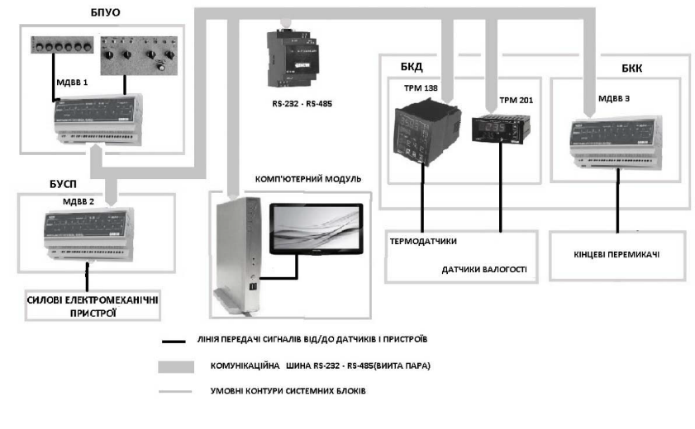
Рис.3.6 - Структурна схема автоматизованої системи управління баштовою сушаркою

Рис. 3.7 - інтерфейс оператора автоматизованої системи сушки зерна
Для створення ефективної системи автоматичного управління процесом сушіння потрібна математична модель, яка б дозволила у першому наближені досягти перелічених вище вимог.
Сучасні моделі сушіння колоїдно-пористих матеріалів, до яких відноситься зерно базується на математичній моделі Філоненко

де N - швидкість сушіння
ωрc - равновісній влаговміст матеріалу;
ω1c - влаговміст у першій крітічній точці (перший период сушіння);
ω2c - влаговміст у второй крітічній точці (другий период);
ωkpc - Критичний влаговміст матеріалу;
А, В - константи рівняння, які визначаються експериментально для заданого матеріалу та методу сушіння.
Графічне Пояснення до математичної моделі
Рис. 3.8 – Графічне зображення процесу сушіння зерна (типового колоідно капілярно-пористого тіла) а – період нагріву; b – період постійної швидкості сушіння; c – період спадної швидкості сушіння; d – область рівноважного стану; e – область вологого стану; f – область гігроскопичного стану; 1 і 2 – перша та друга критична точки

Для того щоб оператор міг здійснювати керування процесом опираючись на данні, пов’язані з параметрами температурного стану зерна та агенту, розроблена математична модель сушіння, яка буде пов’язувати час сушіння з температура теплового агента та температурою зерна.
Це рівняння дозволяє визначити оптимальну швидкість переміщення зерна в колоні сушарки. Для цього слід наслідувати наступний алгоритм:
- заміряємо в довільний момент часу, після початку процесу сушіння (з урахуванням першого етапу), температуру зерна;
- чекаємо деякий (τ) час, поки зерно нагріється на 10⁰-15⁰С;
- заміряємо T_{з}(τ);
- заміряємо T_{a};
- задаємо T_{max} –максимальну температуру зерна на виході;
- знаючи повний об’єм колони (об’єм зерна, яке нагрівається) V_{k} отримаємо значення швидкості переміщення (відгрузки) зерна

де k – коефіцієнт пропорційності, який залежить від матеріалу, який сушиться. Рівняння дозволяє встановити швидкість переміщення зерна для забезпечення технологічних параметрів близьких до оптимальних для даного типу зернових сушарок.

У розділі 4 було розроблене моделювання системи автоматичного управління зерносушарки, який забезпечить підтримання такого режиму роботи зерносушарки, при якому буде виключена можливість недосушення зерна. Робочою гіпотезою є те, що використання систем гарантуючого управління для регулювання вологості зерна на виході з зерносушарки дозволить збільшити терміни зберігання зерна (за рахунок забезпечення необхідного вологісного режиму).
Рис. 4.1 – Структурна схема СГУ с розрахунком гранично допустимого заданого значення
Дослідження проводилося наступним чином:
- Моделювання САУ без урахування впливу параметричних збурень (при номінальних параметрах ОУ) c ймовірністю виникнення несприятливої ситуації Pt = 0,9 і ковзаючим інтервалом часу оцінки Т = 100;
- Моделювання САУ без урахування впливу параметричних збурень (при номінальних параметрах ОУ) c ймовірністю виникнення несприятливої ситуації Pt = 0,9 і ковзаючим інтервалом часу оцінки Т = 200;
- Моделювання САУ з урахуванням впливу параметричних збурень c ймовірністю виникнення несприятливої ситуації Pt = 0,9 і ковзаючим інтервалом часу оцінки Т = 100. При цьому параметри ОУ (коефіцієнт ОУ, час запізнювання) будуть збільшені на 20% порівняно з номінальними;
- Моделювання САУ з урахуванням впливу параметричних збурень c ймовірністю виникнення несприятливої ситуації Pt = 0,9 і ковзаючим інтервалом часу оцінки Т = 200. При цьому параметри ОУ (коефіцієнт ОУ, час запізнювання) будуть збільшені на 20% порівняно з номінальними;
- Моделювання САУ з урахуванням впливу параметричних збурень з імовірністю виникнення несприятливої ситуації Pt = 0,99 і ковзаючим інтервалом часу оцінки Т = 100. При цьому параметри ОУ (коефіцієнт ОУ, час запізнювання) будуть збільшені на 20% порівняно з номінальними;
- Моделювання САУ з урахуванням впливу параметричних збурень з імовірністю виникнення несприятливої ситуації Pt = 0,99 і ковзаючим інтервалом часу оцінки Т = 200с. При цьому параметри ОУ (коефіцієнт ОУ, час запізнювання) будуть збільшені на 20% порівняно з номінальними;
Моделювання САУ вестиметься на відрізку часу Т = 10000с. В якості загального критерію ефективності САУ були використані наступні критерії:
- Кількість перетинів регульованої змінної допустимих значень Мз-гр;
- Інтегральний модульний критерій якості.

Моделі були розроблені для наступних каналів: вологість зерна та температура агенту сушіння. При цьому, регулювання температури агента сушіння відбувається за допомогою пропорційно-інтегрально-диференційного алгоритму регулювання, а регулювання вологості зерна відбувається за допомогою систем гарантуючого управління.
Рис. 4.2 – Схема моделювання
Рис. 4.3 – Реалізація блоку завдання
Рис. 4.4 – Реалізація блоків ПІД- регуляторів

Рис. 4.5 – Реалізація блоку корегуючого зв’язку
Рис. 4.6 – Реалізація блоку моделі каналів об’єкту управління
Рис. 4.7 – Реалізація блоку розрахунку заданого значення вологості зерна
Рис. 4.8 – Реалізація блоку збурень
Табл. 4.3 – Аналіз показників ефективності різних САУ (для САУ з нижньою межею заданого значення 10%)
№ оп. | Тип САУ | Значение I | Кол-во пересечений М-гр
1 | САР ПДТ при номінальних параметрах ОУ | 72,30 | 30
2 | СГУ при номінальних параметрах ОУ, Pt = 0,9, Т = 100 (Мнгзд = 10) | 62,44 | 20
3 | СГУ при номінальних параметрах ОУ, Pt = 0,9, Т = 200 (Мнгзд = 10) | 73,51 | 16
4 | САР ПДТ в умовах впливу параметричних збурень | 73,80 | 22
5 | СГУ в умовах впливу параметричних збурень,  Pt = 0,9, Т = 100 (Мнгзд = 10) | 68,19 | 18
6 | СГУ в умовах впливу параметричних збурень,  Pt = 0,9, Т = 200 (Мнгзд = 10) | 80,59 | 16
7 | СГУ в умовах впливу параметричних збурень,  Pt = 0,99, Т = 100 (Мнгзд = 10) | 118,30 | 10
8 | СГУ в умовах впливу параметричних збурень,  Pt = 0,99, Т = 200 (Мнгзд = 10) | 128,60 | 6
9 | СГУ при номінальних параметрах ОУ, Pt = 0,9, Т = 100 (Мнгзд = 6) | 77,62 | 20
10 | СГУ при номінальних параметрах ОУ, Pt = 0,9, Т = 200 (Мнгзд = 6) | 97,47 | 16
11 | СГУ в умовах впливу параметричних збурень,  Pt = 0,9, Т = 100 (Мнгзд = 6) | 87,16 | 20
12 | СГУ в умовах впливу параметричних збурень,  Pt = 0,9, Т = 200 (Мнгзд = 6) | 106,70 | 16
13 | СГУ в умовах впливу параметричних збурень,  Pt = 0,99, Т = 100 (Мнгзд = 6) | 180,50 | 6
14 | СГУ в умовах впливу параметричних збурень,  Pt = 0,99, Т = 200 (Мнгзд = 6) | 327,1 | 2

У розділі 5 було розроблено стартап, висновки якого: підвищення автоматизації виробничих процесів по сушці зерна, дозволяє підвищити якість відпускається висушеного зерна, підвищити рентабельність виробництва на 2,8% і збільшити обсяг продукції, що випускається на 450 м3 на рік, знизити собівартість сушіння на 89 грн . за 1 м3, зменшити витрати на електроенергію на 122 тис. грн., не підвищуючи ціну на реалізований матеріал. При цьому середньорічний економічний ефект складе більше 400 тис. Грн., Комерційний ефект - 883 тис. Грн. Термін окупності проекту складе 2,8 року. Проект доцільний до впровадження.

Висновки
Проведений аналіз показує, що тепловий насос, який працює на хладоне R600а, дозволяє при температурі грунту 8 ° C нагрівати сушильний агент в ТНСУ до 60 ° C при коефіцієнті перетворення енергії ψ = 2,98. Економія електроенергії, що витрачається на нагрів сушильного агента становить ~ 66,4%. Витрати електроенергії на привід грунтового насоса невеликі в порівнянні з такими на привід компресора і складають в порівнянні з останніми ~ 0,4%. Витрати електроенергії на роботу теплового насоса, складають ~ 75%, а в схемі з рецркуляціэю ~ 67,1%. Проведений аналіз показує перспективність застосування ТНСУ для сушіння насіння.

В результаті виконаної роботи можна зробити наступні висновки. САР ПДТ забезпечує допустиму якість регулювання, однак, з графіків видно, що при використанні такої САУ дуже часто порушуються граничні допустимі (максимальні) значення вологості зерна.
При використанні СГУ граничні допустимі значення вологості зерна порушуються набагато рідше, однак, при цьому погіршується загальний критерій ефективності використання САУ за рахунок збільшення інтегрального показника якості САР. Чим вище задана ймовірність безаварійної роботи САР, тим далі (нижче) від гранично допустимої межі знаходиться регульована змінна. Для зерносушарки, виходячи з економічних міркувань, дане питання є компромісним, оскільки:
Отримана математична модель дозволяє оператору встановлювати швидкість переміщення зерна у сушарці при заданих для даного типу і виду зерна та при відомих Т_{а}, Т_{з} і ω_{п} (початкова вологість зерна).

ПУБЛІКАЦІЇ ПО ТЕМІ ДИСЕРТАЦІЇ
- А.С. Шевчук, Ю.І. Шульга. Автоматизована система управління сушіння зерна за критерієм енгергоефективності / І науково – практичній конференції магістрантів ІЕЕ, м. Київ, 21-22 листопада, 2018р.

